Санкт-Петербургский государственный университет

ТАБИДЗЕ Ксения Ираклиевна
Выпускная квалификационная работа
Разработка интернет-ресурса «Адаптация арктических водных экосистем к изменению климата и антропогенному воздействию»
Уровень образования: бакалавриат
Направление 05.03.03 «Картография и геоинформатика»
Основная образовательная программа СВ.5020.2015 «Картография и геоинформатика»
Профиль «Картография»

Научный руководитель:
доцент кафедры картографии и геоинформатики СПбГУ,
к.г.н. Сидорина Инесса Евгеньевна

Рецензент:
заведующая лабораторией гидрофизики
ИВПС КНЦ РАН, к.г.н.
Здоровеннова Галина Эдуардовна

Санкт-Петербург
2019
Оглавление
Введение 3
Глава 1. Объект исследования: водные экосистемы Арктики 4
1.1. Водные экосистемы 4
1.2. Регион исследования: российская Арктика 9
1.3. Общая характеристика антропогенного воздействия и изменения климата 15
Глава 2. Обзор интернет-ресурсов 18
2.1. Геоинформационное сопровождение гидрологических исследований 18
2.2. Геоинформационные ресурсы гидрологической и экологической тематики в России………………………………………………………………………………………...18
2.3. Зарубежные геоинформационные ресурсы гидрологической тематики 23
2.4. Ресурсы, посвященные научным проектам 27
2.5. Глобальные базы знаний 28
2.6. Результаты обзора Интернет-ресурсов 30
Глава 3. Разработка Интернет-ресурса «Адаптация арктических водных экосистем к изменению климата и антропогенному воздействию». 31
3.1. Проект «Адаптация арктических лимносистем к быстрому изменению климата»………………………………………………………………………………………31
3.2. Технические инструменты разработки 32
3.2.1. Разработка средствами программирования 33
3.2.2. Использование CMS-систем 33
3.2.3. Конструкторы сайтов 34
3.3. Разработка проекта интернет-ресурса 35
3.4. Разработка контента Интернет-ресурса 39
3.5. Геоинформационный и картографический раздел Интернет-ресурса 40
3.5.1. База данных гидрологических исследований 40
3.5.2. Карты Арктического региона 45
3.5.3. Картографическая основа для гидрологических исследований. 46
3.6. Разработка оформления Интернет-ресурса 47
3.6.1. Разработка цветовой гаммы 47
3.7. Апробация разрабатываемого Интернет-ресурса 50
Заключение 52
Список литературы 53
Приложение 1. Текстовое содержание основных разделов. 56

Введение

Арктические водные экосистемы представляют большой интерес для исследователей различных областей науки.
Вот уже более 20 лет ведутся совместные российско-германские исследования арктических озер в прибрежных зонах. Особенно эффективно идет изучение дельты реки Лены. Ученые различных направлений совместными усилиями проводят комплексный анализ экологической обстановки в этом регионе. За последние годы накоплена огромная база знаний в таких областях, как почвоведение, гидрология, геофизика, климатология, палеолимнология. Но для успешной работы необходима единая база данных и возможность свободного обмена информацией с коллегами.
Целью дипломной работы является:
Разработка и создание Интернет-ресурса для геоинформационного сопровождения и координации проекта РФФИ Арктика № 18-05-60291 «Адаптация арктических лимносистем к быстрому изменению климата».
Исходя из цели, были поставлены следующие задачи:
- Обзор и анализ существующих российских и зарубежных сайтов, посвященных наукам о Земле, в частности экологической обстановке в Арктике;
- Изучение приемов подачи текстовой информации для сайтов;
- Разработка структуры Интернет-ресурса;
- Разработка дизайна и заполнение контентом;
- Тестирование и подготовка к использованию базы данных, посвященной гидрологическим исследованиям устьевых зон арктических рек;
- Подготовка картографической основы для создания карт;
- Подбор тематических карт и создание их коллекции в открытом доступе;
- Публикация сайта.

Глава 1. Объект исследования: водные экосистемы Арктики

Водные экосистемы
Экосистемой называют систему, включающую в себя все живые организмы на данной территории, в которой взаимодействие элементов между собой и с окружающей средой создает четкую трофическую структуру и обеспечивает круговорот веществ и энергии (Одум, 1986). Типы природных экосистем представлены на рис.1.
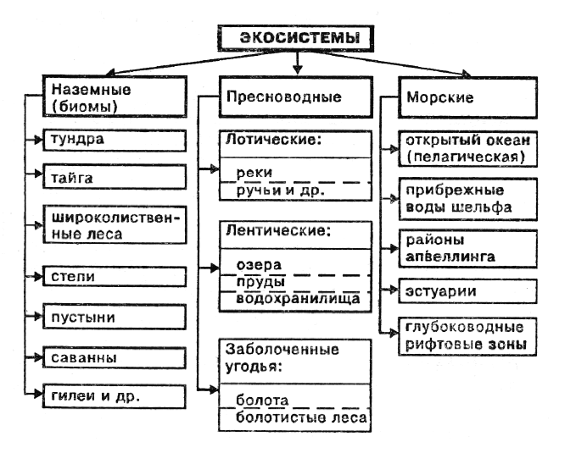
Рисунок 1. Типы природных экосистем (Вронский, 1996)

Водные экосистемы являются объектом изучения для множества исследователей. «Пресные водоемы при этом разделяют на две группы:
- Стоячие, или лентическая среда;
- Проточные, или лотическая среда» (Одум, 1986)
К первой категории относятся пруды, болота и озера – водоемы, в которых нет постоянного движения воды, а ко второй – реки, ручьи, родники.
Основными лимитирующими факторами для водных экосистем являются:
- Температура.
Термодинамические свойства воды определяют основные особенности водных экосистем. Она имеет высокие показатели удельной теплоемкости, скрытой теплоты плавления и парообразования, и потому температура воды изменяется медленнее и в меньшем диапазоне, чем температура окружающего воздуха. Поглощая тепло, но имея при этом низкую теплопроводность, вода поддерживает постоянство среды обитания для множества организмов. Запасы тепла имеют также огромное значение для климата. (Безматерных,2009)
В каждом водоеме, в силу низкой теплопроводности воды, существует температурная стратификация. Изменение температуры медленно распространяется от поверхности, поэтому даже мелкие водоемы могут не прогреваться до дна.
Еще одно важное свойство воды – максимальная плотность при 4ºС – защищает озера от промерзания до дна. Вода при замерзании расширяется, и лед, будучи менее плотным, держится на поверхности.
Поскольку в норме изменение температуры водоема происходит постепенно, как следствие изменения температуры воздуха, обитатели водоемов зачастую имеют низкую устойчивость к ее перепадам. Тепловое загрязнение может оказаться для них губительным, а это в свою очередь повлечет за собой нарушения трофической цепи и может привести к разрушению экосистемы.
- Прозрачность.
Прозрачность воды определяет глубину проникновения солнечных лучей, а значит, является лимитирующим фактором для фотосинтезирующих организмов.
- Течение.
Течения определяют перемещение питательных веществ, мелких организмов и оседающих частиц. Они оказывают значительное влияние на процессы, протекающие в водных экосистемах.
- Концентрация кислорода и двуокиси углерода. Содержание этих веществ является одним из показателей продуктивности водной экосистемы, и потому активно изучается (Одум,1986). Концентрация растворенного кислорода зависит от сезонных и суточных колебаний и может варьировать в широких пределах.
«Дефицит кислорода чаще наблюдается в водных объектах с высокими концентрациями загрязняющих органических веществ и в эвтрофированных водоемах, содержащих большое количество биогенных и гумусовых веществ» (Безматерных, 2009)
«Углекислый газ образуется при дыхании живых существ и разложении органических веществ. Он хорошо растворяется в воде и содержится здесь в большем количестве, чем в атмосферном воздухе» (Безматерных, 2009).
- Концентрация биогенных солей. Соленость является очень важным лимитирующим фактором, поскольку пресноводные организмы, адаптируясь к условиям среды, поддерживают определенную осмотическую регуляцию, и многие из них не способны ее перестроить. «По степени солености природные водоемы и их обитателей разделяют на:
- пресные (олигогалинные) – концентрация солей до 1 г/л;
- солоноватые (мезогалинные) – концентрация солей 1–10 г/л;
- соленые (уэгалинные) – концентрация солей 10–50 г/л;
- рассолы (гипергалинные) – концентрация солей более 50 г/л» (Реймерс, 1990)
Основными типами водных экосистем являются:
- Реки
Реками называют естественные водотоки, протекающие под действием силы тяжести по выработанному им руслу. Питание рек происходит за счет поверхностного и подземного стока, а сами водотоки могут быть как постоянными, так и временными. Сливаясь, реки составляют речную систему, которая формируется под действием многих факторов: климата, рельефа местности, геологических особенностей территории.
Реки характеризуются рядом признаков, таких как водоносность, тип водного режима, источники питания, метрические параметры русла (ширина, глубина), скорость течения, температура и состав вод. Круговорот веществ в речных системах представлен на рис.2.
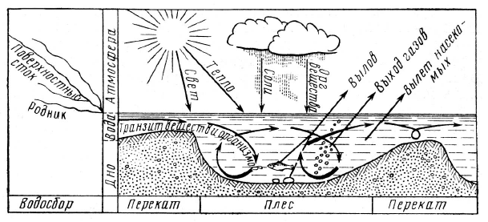
Рисунок 2. Круговорот веществ в речных экосистемах (Жадин, Герд, 1961)

С позиций экологии реки разделяются на три части: креналь, ритраль и потамаль, сменяющие друг друга последовательно от истока к устью. Креналью называется область родника, где река берет начало. Ритраль примыкает к ней, вода развивает здесь большую скорость и насыщается кислородом. Потамаль, нижняя часть водотока, характеризуется медленным течением и низкой концентрацией кислорода. Различные классификации выделяют также дополнительные зоны: эукреналь и гипокреналь (родник и родниковый ручей) или разделяют зоны реки в соответствии с обитающими там рыбными сообществами. «Существует закономерность: граница потамали проходит тем выше над уровнем моря, чем ниже географическая широта местности» (Безматерных, 2009).
- Озера и пруды.
«Озерами называют естественные водоемы, которые образуются в углублениях суши и заполняются в пределах озерной чащи разнородными водными массами, не имеющими одностороннего уклона» (Безматерных, 2009). Одной из отличительных черт озер является их изоляция от Мирового Океана. Как и речные, озерные экосистемы имеют природное зонирование (рис.3).
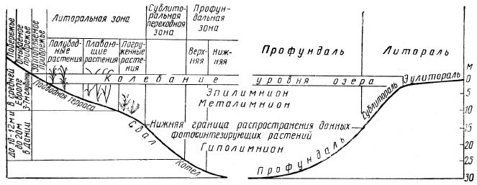
Рисунок 3. Зонирование озерных экосистем (Константинов, 1986)
Температурный режим озер можно разделить на четыре части: весеннее нагревание, летнее нагревание, осеннего охлаждение, зимнего охлаждение. В зимний период, когда озеро сковано льдом, наблюдается обратная температурная стратификация: поверхностном слое температура близка к 0ºС, в придонном слое - около 3-4ºС. В период весеннего нагревания температуры воды в поверхностном слое повышается. Этот процесс начинается, когда озеро ещё покрыто льдом, и продолжается после схода ледяного покрова. В период летнего нагревания в озере устанавливается прямая температурная стратификация. Наиболее высокую температуру приобретает поверхностный слой воды - эпилимнион. Ниже этого слоя лежит так называемый слой температурного скачка - металимнион. Основная же толща озерных вод сохраняет относительно невысокую температуру (гиполимнион). В период осеннего охлаждения температура в поверхностном слое понижается. После того как она станет несколько ниже температуры нижерасположенных слоёв, более плотные воды начинают опускаться вниз, возникает активное конвективное перемешивание.
Затем наступает период предзимнего и зимнего охлаждения. В это время температура в поверхностном слое понижается до температуры замерзания, в толще воды устанавливается обратная температурная стратификация, а на поверхности озера образуется ледяной покров. В процессе нагревания и охлаждения озера может отмечаться большая горизонтальная неоднородность температуры воды, особенно в больших озерах (Виноградова, Пряхина, Паршина, 2011).
Пруд представляет собой водоем антропогенного происхождения, созданный с целью сохранения воды для дальнейшего использования, площадь которого не превышает 1 км². При создании прудов либо выкапывают котловину, либо перегораживают часть реки. Экосистемы прудов имеют большое сходство с экосистемами озер и приплотинной зоны водохранилищ.
- Болота
«Болото – природное образование, представляющее собой обильно увлажненный участок земной поверхности, имеющий слой торфа и характеризующийся развитием специфических форм растительности, приспособленных к условиям избытка влаги и недостатка кислорода, процессами торфообразования и торфонакопления» (Виноградова, Пряхина, Паршина, 2011). Участок земной поверхности, занятый болотом в пределах одного замкнутого контура, проведенного по границе залежи торфа, называют болотным массивом. Характерными признаками болот являются переувлажнение, наличие болотной растительности и активные процессы торфообразования. Процессы водообмена идут в болотах медленно, кислорода становится мало. На заболоченных землях корни растений не достигают минерального грунта. Болота образуются в результате заболачивания почвы и при зарастании водоемов.
Болота играют важную роль в поддержании водного баланса территорий: в период половодий они удерживают влагу, а в межень постепенно отдают ее.
- Каналы
Каналом называют искусственно созданное русло, имеющее правильную форму и свободный поток воды, расположенный в земле. Обычно каналы размещают в открытых выемках или насыпях. В зависимости от функционального назначения выделяют различные типы каналов: «судоходные (искусственные водные пути), энергетические (деривационные), оросительные (ирригационные), обводнительные, осушительные, водопроводные, лесосплавные, рыбоводные, комплексного назначения» (Безматерных, 2009). Экологические сообщества, образующиеся в каналах, имеют сходство с речными. Однако, в отличие от рек, каналы имеют в своей основе искусственный субстрат (например, дно, выложенное бетонными плитами), и это оказывает большое влияние на видовой состав экосистем.
- Водохранилища
Водохранилища представляют собой еще один вид искусственных водоемов, основная цель создания которых – накопление воды для ее дальнейшего использования. Обычно их размещают в долинах рек, устанавливая водоподпорные сооружения. Глубина водохранилища тем больше, чем ближе к плотине, а скорость течения значительно уменьшается по сравнению с исходной рекой. С точки зрения экологии, водохранилища находятся между реками и озерами: верхний участок сохраняет речные условия, у плотины они близки к озерным. Водохранилища оказывают большое влияние на экологическую обстановку. Для реки, на которой размещают водохранилище, характерно изменение режима и кормности, увеличение площади водного зеркала, а также увеличение количества планктона (Безматерных, 2009).

1.2. Регион исследования: российская Арктика
Значительная часть территории Российской Федерации расположена в арктическом регионе. Невозможно дать однозначное и точное определение границ этой территории: оно зависит от цели их выделения и может проходить как севернее, так и южнее Полярного круга (рис.4).
Арктикой называют «северную околополюсную область земного шара, включающую Северный Ледовитый Океан, его моря, острова, а также прилегающие участки материков Евразии и Северной Америки» (Алексеевский, 2007). Поскольку данное определение не дает четкого указания южной границы региона, были разработаны различные способы их определения.
Сугубо географический подход определяет Арктику как зону, ограниченную с юга Северным Полярным кругом. Таким образом, граница ее не меняется со временем и проходит по 66º33’ северной широты.
С климатической точки зрения, южная граница Арктического региона проходит по июльской изотерме 10ºС. Эта линия не совпадает с Полярным кругом: на большей части территории России она расположена севернее.
С позиции геоботаники за границу Арктики принимают «северный рубеж распространения древесной растительности или южную границу тундры» (Алексеевский, 2007). Растительность тесно связана с климатом, и эта граница практически совпадает с линией июльской изотермы 10ºС.
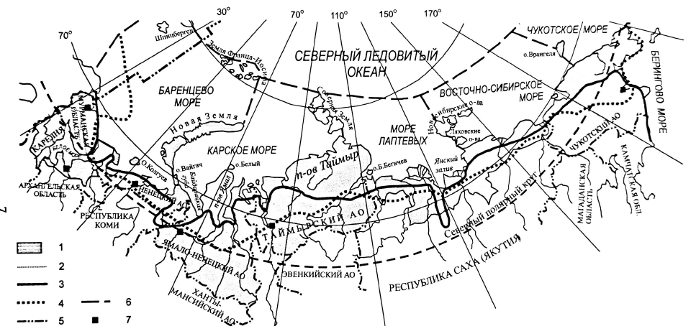
Рисунок 4. Границы арктического региона России:
«1 – принятые границы исследуемого региона; 2 – официальная граница Арктической зоны в пределах Кольского п-ва и Архангельской области; 3 – положение июльской изотермы 10ºС; 4 – граница Арктического физико-географического пояса (Атлас Арктики, 1985); 5 – границы областей, республик и автономных округов; 6 – границы морей (Атлас Арктики, 1985); 7 – крупные населенные пункты» (Алексеевский, 2007)
В рамках данный работы будут рассмотрены экологические проблемы водных экосистем, поэтому и подход к определению границ Арктического региона будет связан с водными системами.
Основным принципом выделения южных границ региона в данном случае является бассейновый принцип, согласно которому в его состав включены: «Мурманская область, Республика Карелия в пределах водосбора Белого Моря, северная часть Архангельской области (севернее линии, соединяющей вершины устьевых областей Онеги и Северной Двины и огибающей с юга местные водосборы Белого Моря), Ненецкий автономный округ, Республика Коми, Ямало-Ненецкий автономный округ, Таймырский автономный округ, Республика Якутия, и территория Чукотского Автономного округа».

Рельеф
В арктической части Евразии преобладает равнинный рельеф. Его составляют окраины Восточно-Европейской и Западно-Сибирской равнин, Северо-Сибирской, Яно-Индигирской и Колымской низменностей. Гор в Арктике немного. Наиболее значимыми являются Верхоянский хребет (высота до 2283 м, гора Орулган), Чукотское плато (высота до 1887 м, гора-источник), Полярный Урал (1472 м, гора Пайер) и горы Бырранга (самая высокая точка 1125 м).
Засоление, вздымаемость почвы и термокарст распространены в Арктике почти повсеместно. Значительные площади занимают грубые гравийные россыпи, причиной появления которых становится морозное выветривание.
Материковая отмель арктического региона преимущественно занята окраинными морями (Карским, Восточно-Сибирским, морем Лаптевых, Баренцевым, Чукотским, морями Бофорта и Баффина), островами континентального происхождения и архипелагами (https://bigenc.ru).

Климат
Преобладающий тип климата в этом регионе – арктический. Низкие температуры, даже в летнем сезоне, обусловлены большими расходами тепла на таяние льда и снега. Полярный день и полярная ночь сменяют друг друга раз в полгода, и солнечная радиация распределяется неравномерно. «Радиационный баланс на юге Арктики положительный (420–630 МДж / м2 в год или 10–15 ккал / см2 в год), но в 2–3 раза меньше, чем в умеренных широтах; в арктическом бассейне она отрицательная (потери тепла составляют 85–125 МДж / м2 в год или 2–3 ккал / см2 в год), что компенсируется притоком теплого воздуха и водных масс» (https://bigenc.ru/). В зимний период наблюдается интенсивная циклоническая деятельность: северные циклоны, приходящие с Атлантического океана, приносят резкие ураганные ветры, вызывают перемены погоды и усиливают облачность. Над Сибирским районом доминирует арктический антициклон, приносящий самые низкие температуры воздуха, небольшую облачность, незначителен. осадки и слабые или умеренные ветры. Летний характер атмосферной циркуляции противоположен зимнему, но его влияние невелико (по сравнению с зимой).
Средние зимние температуры воздуха уменьшаются при движении на восток: если в прибрежном районе Баренцева моря из значения колеблются в диапазоне от –16°C до –25°C , то в Якутии они могут достигать –50°C. Средние летние температуры воздуха поднимаются от 0 ° С в центральной части региона и достигают до 6–13 ° С на юге континентальных районов. При этом в летний период возможны как заморозки, при которых температура опускается до –7 ° С, так и отдельные теплые дни, когда температура поднимается до 25-30°C. В прибрежной зоне из-за низких температур и, как следствие, низкой испаряемости наблюдается избыточное переувлажнение. Вода накапливается в низменностях и не уходит в почву из-за вечной мерзлоты (https://bigenc.ru).

Вечная мерзлота.
«Общая площадь оледенения арктической суши в российской Арктике около 56 тыс. км2. Ледники покрывают от 30–40% (Новая Земля и Северная Земля) до 83–90% территории островов» (https://bigenc.ru). В островной части преимущественно встречаются ледниковые купола и выводные ледники, в горах – каровые и долинные, а также шельфовые ледники.
Многолетняя мерзлота распространена по значительной части территории Арктики. В некоторых районах Якутии она достигает значительной мощности: до 500 м на северо-востоке региона. При этом протаивает она всего на 70 см в год (https://bigenc.ru). В шельфовой зоне мощность многолетней мерзлоты может доходить до 50 м.
Таяние мерзлоты может приводить к катастрофическим последствиям: при этом увеличивается выброс парниковых газов. Так, на Ямале выделение метана носит взрывной характер, и в 2013 году наблюдалось образование воронок газовых выбросов.

Внутренние воды
Как было отмечено выше, в арктическом регионе очень медленно идут процессы испарения. Вода стекает со всех склонов и образует очень густую речную сеть, состоящую из коротких (10–200 км) речек. Значительной длиной обладают только те реки, которые берут свое начало намного южнее границы Арктики: Печора, Обь, Енисей, Пясина, Хатанга, Анабар, Лена, Индигирка, Колыма и др. Низовья этих рек расположены в широких долинах, и самые мощные из них образуют широкие заливы – губы.
Арктические реки обеспечивают постоянный сток огромных объемов воды в арктические моря (рис.5). Море существенно влияет на их гидрологию и ледяной режим.
Примерно 9–10 месяцев в году реки скованы льдом, некоторые замерзают до дна. В начале октября в низовьях рек начинается осенний ледоход, который быстро продвигается вверх по течению, и уже во второй половине октября по всей протяженности рек движется сплошная масса битого льда. Столь быстрое наступление осеннего ледохода на громадной территории обусловлено частыми вторжениями холодных воздушных масс с севера (Давыдов, Дмитриева, Конкина, 1973).
Среднее время ледостава составляет от шести до восьми месяцев. За этот период образуется мощный ледяной покров, достигающий наибольшей толщины в марте-апреле. На отдельных участках рек толщина льда достигает 2 м и более (в марте 1902 г. у с.Кюсюр была отмечена толщина льда 2,8м).
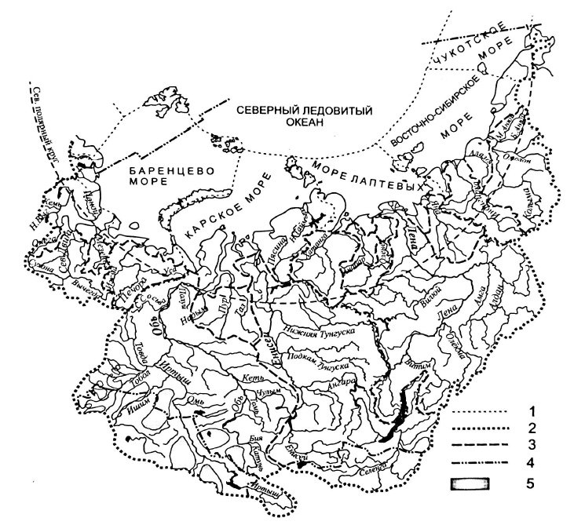
Рисунок 5. Гидрографическая схема евразийской части водосборного бассейна северного ледовитого океана: «1 – граница морей и их водосборных бассейнов; 2 – граница водосборного бассейна Северного Ледовитого океана; 3 – границы водосборов крупнейших рек; 4 – государственные границы; 5 – области внутреннего стока»

Суровые зимы и вечная мерзлота приводят к тому, на отдельных мелководных участках реки промерзают. Этому способствует полное истощение или промерзание подземных вод.
По характеру долин реки Восточной Сибири относятся преимущественно к типу горных. В верхнем течении реки носят горный характер, в среднем - переходный, а в нижнем течении реки обычно выходят на равнину, где приобретают черты типичных равнинных рек. Наравне с этим на реках, протекающих в районах платообразных возвышенностей, имеет место другая последовательность: в верхнем течении реки плоскогорий по характеру долины и русла приближаются к равнинным водотокам, они текут здесь как бы по равнине, высокоприподнятой над уровнем моря. В среднем течении реки глубоко врезаются в плато и приобретают вид горных потоков с узкой, глубокой долиной и порожистым руслом и, наконец, в нижнем течении вновь становятся равнинными водотоками.
Участки, лишенные мерзлоты – талики – встречаются под руслами крупных рек, в местах выхода горячих источников, а также в самой толще мерзлых горных пород. (Давыдов, Дмитриева, Конкина, 1973).
Питание крупных рек в основном дождевое и снеговое. Характерны весенние половодья и летне-осенние паводки. Объем стока характеризуется такой величиной как среднегодовой расход воды, а он меняется от истока к устью, например у Лены в истоке расход воды 1100 м³/с, а в устье уже 15500 м³/с. Среднее значение мутности воды по региону составляет около 20 г/м³. Ледовый режим главным образом обусловлен климатическими условиями: суровостью и длительностью зимнего периода, толщиной и структурой снега на льду. Он также зависит от характера питания, водности, строения русла и долины реки, скорости течения воды и т.д. (Давыдов, Дмитриева, Конкина, 1973).
«Устьевая область реки (устье реки) – это особый географический объект, охватывающий район впадения реки в приемный водоем (океан, море, озеро) и имеющий специфический природный комплекс, структура и формирование которого регулируются устьевыми процессами: динамическим взаимодействием и смешением вод реки и приемного водоема, отложением и переотложением речных и частично морских наносов» (Михайлов, 2007). Под устьевыми процессами понимают те процессы и явления, которые формируют устьевую область реки как природный комплекс.
Все устьевые процессы можно подразделить на следующие:
- Гидрологические: динамика и смешение вод;
- Гидролого-морфологические: перенос, отложение наносов; формирование русел и берегов;
- Геологические: связанные с осадконакоплением;
- Гидрохимические: формирование специфического химического состава вод;
- Береговые: формирование берегов под влиянием термо-абразионных процессов, почвенных, мерзлотных, растительных и т.д.;
- Антропогенные: воздействие деятельности человека (Гуков, 2001).
Все эти процессы прямо или косвенно влияют на формирование флоры и фауны региона, его экологическое состояние. Активные устьевые процессы представляют большой интерес для специалистов из разных областей: гидрологов, экологов, биологов, химиков, геологов, геоморфологов и т. д.

Почвы
На арктических островах встречаются преимущественно маломощные слабокислые почвы. Они бедны гумусом, горизонты в них не выражены, профиль укорочен. Для материковой области более характерны «кислые тундровые почвы (до 10% гумуса) с тонким торфянистым слоем и наличием мерзлотных явлений. Встречаются также гумусированные оподзоленные и глеевые дерновые почвы (4–5% гумуса)» (https://bigenc.ru).

1.3. Общая характеристика антропогенного воздействия и изменения климата
Природные богатства Арктики делают ее объектом пристального внимания различных областей промышленности. Это, в свою очередь, приводит к изменению экологической обстановки и климатических условий региона (Алексеевский, 2007).
Значительную долю природных ресурсов Арктического региона России составляют водные ресурсы. К ним относятся как возобновляемые (реки, ручьи), так и статические: озера, подземные воды, воды (льды) горных и полярных ледников.
Запасы пресной воды необходимы как для повседневной жизни человека, так и для работы промышленных предприятий. Из этого следует, что с ростом экономического развития региона увеличивается и влияние человека на водные экосистемы. «Вследствие особенностей распространения воздушных масс Северного полушария Земли большая часть загрязняющих веществ, выбрасываемых в атмосферу в индустриально развитых регионах, переносится в Арктику, где они осаждаются и накапливаются в экосистемах. Значительна роль и местных источников загрязнения» (Кашулин, Денисов, Валькова, Вандыш, Терентьев, 2012).
Согласно результатам дешифрирования современных спутниковых снимков, на территории Российской Арктики расположено более 2,5 миллионов водоемов, что составляет приблизительно 2/3 от их общего числа по стране (Измайлова, 2016). Для Арктики характерен очень высокий коэффициент озерности: в среднем она составляет 4,2% для этого региона, что вдвое превышает среднее значение для России (рис.6).
Вплоть до середины прошлого века вода арктических озер обладала высоким качеством и загрязнение практически не затрагивало этот регион. Однако, с развитием промышленности (в первую очередь, горнодобывающей) и появлением новых поселений экологическая обстановка начала ухудшаться. Разработка месторождений началась на Кольском полуострове: в 1930г. в Хибинах была построена апатито-нефелиновая обогатительная фабрика на берегу оз. Большой Вудъявр (Румянцев, Измайлова, Крюков, 2018). Постепенное строительство новых заводов и фабрик оказало значительное влияние на состояние экосистем. Поверхностные воды загрязнялись отходами этих производств вплоть до 1980-х годов, когда были введены ограничения объемов продукции. Экономический кризис 1990х привел к остановке некоторых из этих предприятий и, как следствие, уменьшению токсического воздействия. За время бездействия фабрик в экосистемах начались процессы самовосстановления, наблюдалось значительное улучшение их состояния. Однако, с восстановлением промышленности региона экологические проблемы вернулись и увеличились.
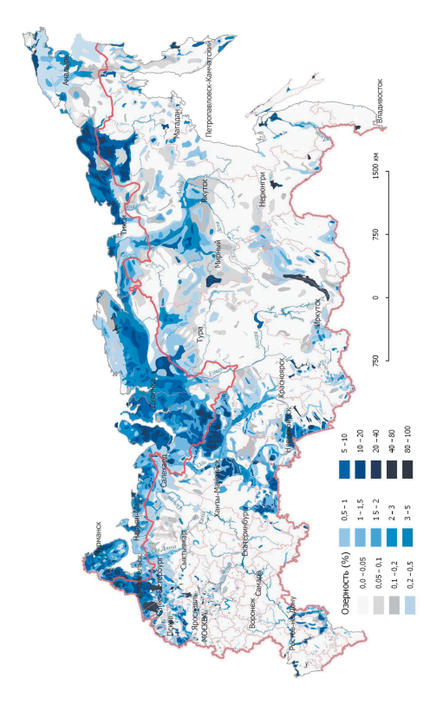
Рисунок 6. Естественная озерность Российской Федерации (Кашулин, Денисов, Валькова, Вандыш, Терентьев, 2012)
«На водные объекты Мурманской области приходится около 80 % всех случаев высокого и экстремально высокого загрязнения в континентальной Арктической зоне РФ. Тысячи тонн минеральных солей, взвешенных веществ, биогенных элементов, сотни тонн тяжелых металлов продолжают поступать в озера со стоками горнопромышленного комплекса. Кроме того, происходит аэротехногенное загрязнение территории за счет переноса некоторых из этих веществ через атмосферу» (Румянцев, Измайлова, Крюков, 2018).
Промышленные предприятия появлялись и в других областях, относящихся к российской Арктике. Так, в 30-х годах ХХ века в северной части Центральной Сибири началось строительство горнодобывающего комбината при Норильском медно-никелевом месторождении. Это предприятие процветало и имело весьма высокие показатели производительности. Однако, производство никеля крайне негативно отразилось на прилегающей к комбинату территории. Он функционирует и по сей день, и согласно статистике, « выбросы в атмосферу загрязняющих веществ от ГМК «Норильский никель» в 2016 г. составили около 1,76 млн т, в отдельные годы они достигали 22,5 млн т.» (Государственный доклад «О состоянии и об охране окружающей среды Российской Федерации в 2016 году»).
Эти показатели отражают действительно серьезные проблемы: кислотные дожди, высочайшие по стране значения загрязнения сульфатами. Все это приводит к закислению водоемов и почв. Территория, которая подвергается загрязнению вследствие деятельности Норильского никелекомбината, весьма обширна: это северо-западная часть полуострова Таймыр. В частности, выделяются экологические проблемы озера Пяисино, воды которого принимают на себя часть стока отходов горно-металлургического производства. На данный момент в оз. Пянсино значительно уменьшились популяции рыб, распространены болезни и врожденные мутации заселяющих водоем организмов.
Особую роль в загрязнении водных экосистем российской Арктики играет развитие предприятий по добыче нефти и газа. В конце ХХ-начале ХХI вв их количество резко возросло, и нагрузка на окружающую среду значительно увеличилась. Водные экосистемы пострадали особенно сильно, поскольку гидрофобные нефтяные отходы легко переносятся водотоками на значительное расстояние от источника загрязнения. Помимо непосредственного влияния производств, опасны и разливы нефти, происходящие по причине неисправности трубопроводов.
Арктический регион активно изучается экологами. Так, в 2015 году специалисты ТюмГУ провели комплексное исследование 11 водоемов Надым-Пурского междуречья. Их целью был анализ изменений водных экосистем этой территории, причем были выбраны водоемы, не имеющие прямого антропогенного загрязнения. Тем не менее, были выявлены его косвенные признаки: «воды 18 % обследованных малых озер имеют признаки антропогенного закисления, выражающиеся в низких значениях рН и цветности при преобладании сульфатов в анионном составе. Во всех обследованных озерах были выявлены повышенные концентрации свинца, представляющие высокую экологическую опасность для окружающей среды. Кроме того, для 40 % обследованных озер Надым-Пурского междуречья отмечалось чрезмерное обогащение вод фосфором и азотом» (Агбалян, Хорошавин, Шинкарук, 2015).
Описанные проблемы так или иначе затрагивают все водные экосистемы арктического региона. Продолжается активное освоение северных районов России: разведываются все новые месторождения, проводятся масштабные работы по оценке залежей полезных ископаемых. Чувствительные арктические экосистемы реагируют на загрязнения, которые привносят новые предприятия, и на физические повреждения, вызванные строительством зданий и прокладкой дорог. Озера и водные системы Арктики изучены слабо, и потому критические изменения в них могут быть отмечены недостаточно оперативно (Румянцев, Измайлова, Крюков, 2018).

Глава 2. Обзор интернет-ресурсов

2.1. Геоинформационное сопровождение гидрологических исследований
Арктические водные экосистемы представляют большой интерес для исследователей различных областей науки. Гидрологические исследования всегда требовали геоинформационного сопровождения. С развитием технологий виды сопровождения изменялись, чтобы соответствовать все новым и новым требованиям. Рассмотрим каждый из них в отдельности.
Гидрологические карты – карты, отображающие распределение вод на земной поверхности, характеризующие режим водных объектов и позволяющие оценить водные ресурсы отдельных частей суши.
Геоинформационные системы – системы сбора, хранения, анализа и графической визуализации пространственных данных и связанной с ними информации о необходимых объектах. ГИС имеют весьма широкое распространение и применяются в различных областях науки, в том числе и в гидрологии.
Базы данных – организованные структуры, предназначенные для хранения, изменения и обработки взаимосвязанной информации, преимущественно больших объемов. Поскольку наблюдения на гидрологических постах должны вестись регулярно в течение многих лет, этот способ сопровождения весьма удобен и обеспечивает доступ к данным по запросам пользователей.
Геоинформационные ресурсы – это веб-сервисы, обеспечивающие доступ к пространственным данным, их обработку, анализ, поиск и визуализацию. Этот термин пока не имеет устоявшейся формулировки, но тем не менее встречается все чаще.
Геоинформационные ресурсы могут включать в себя все остальные виды сопровождения. К тому же, они предоставляют возможность обмена информацией, обеспечивают доступ к результатам научных изысканий для специалистов, не участвовавших непосредственно в создании ресурса. Именно эти особенности делают интернет-ресурсы перспективным направлением развития геоинформационного сопровождения. Их можно применять к различным областям знаний, в том числе и к гидрологии.

2.2. Геоинформационные ресурсы гидрологической и экологической тематики в России
В ходе работы над проектом были проанализированы различные интернет-ресурсы, разработанных для освещения других научных изысканий.
- Наиболее яркими примерами ресурсов, освещающих работы научных групп в сфере наук о Земле, являются сайты Росгидромета. Росгидромет – крупная организация, которая имеет несколько подразделений и ведет исследования в различных областях. Поэтому ее работу невозможно отразить на одном ресурсе: существует официальный сайт, с которого пользователь может выйти на интересующее его подразделение. Каждое из них имеет свою веб-страницу, содержащую характеристику работ, описание текущих проектов, контакты ответственных за их исполнение лиц, а также перечень услуг, которые оказывает организация.
Так, одно из них (http://cc.voeikovmgo.ru) предоставляет актуальную метеорологическую информацию с точным прогнозом на ближайшие часы. Особое внимание уделяется опасным явлениям и оповещению населения о них. На сайте можно найти карты метеорологических опасностей по регионам России, а также по некоторым зарубежным территориям (рис.7). Ресурс также выдает оперативные оповещения о критических изменениях погоды, которые можно найти в разделе «Экстренные сообщения».

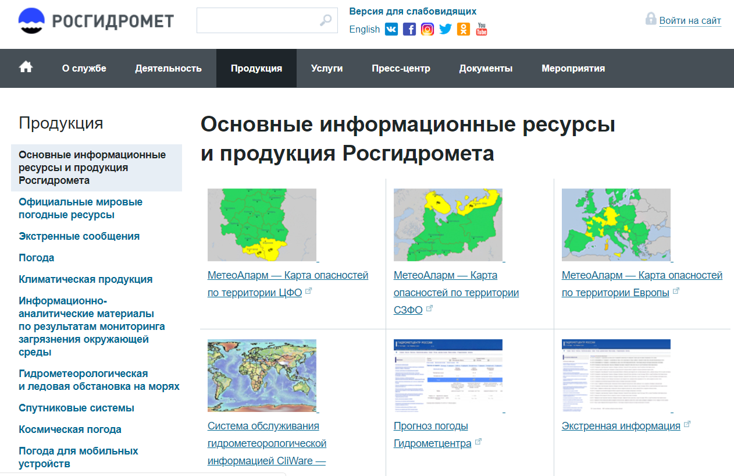
Рисунок 7. Основные информационные ресурсы Росгидромета.

Помимо метеопрогнозов, ресурс предоставляет актуальную и архивную информацию по ледовой обстановке, температуре поверхности морей, загрязнению воздуха и другим аспектам наблюдений. Данные предоставляются как в форме таблиц и статистической информации (графики, схемы), так и в виде карт, в том числе интерактивных.
Наблюдения на гидрометеорологических станциях ведутся постоянно, и это позволяет поддерживать актуальную информацию. Другой ресурс Росгидромета (http://cc.voeikovmgo.ru) учитывает наблюдения, проводимые на действующих гидропостах и метеостанциях, и выкладывает их в специализированную базу данных (рис.8).

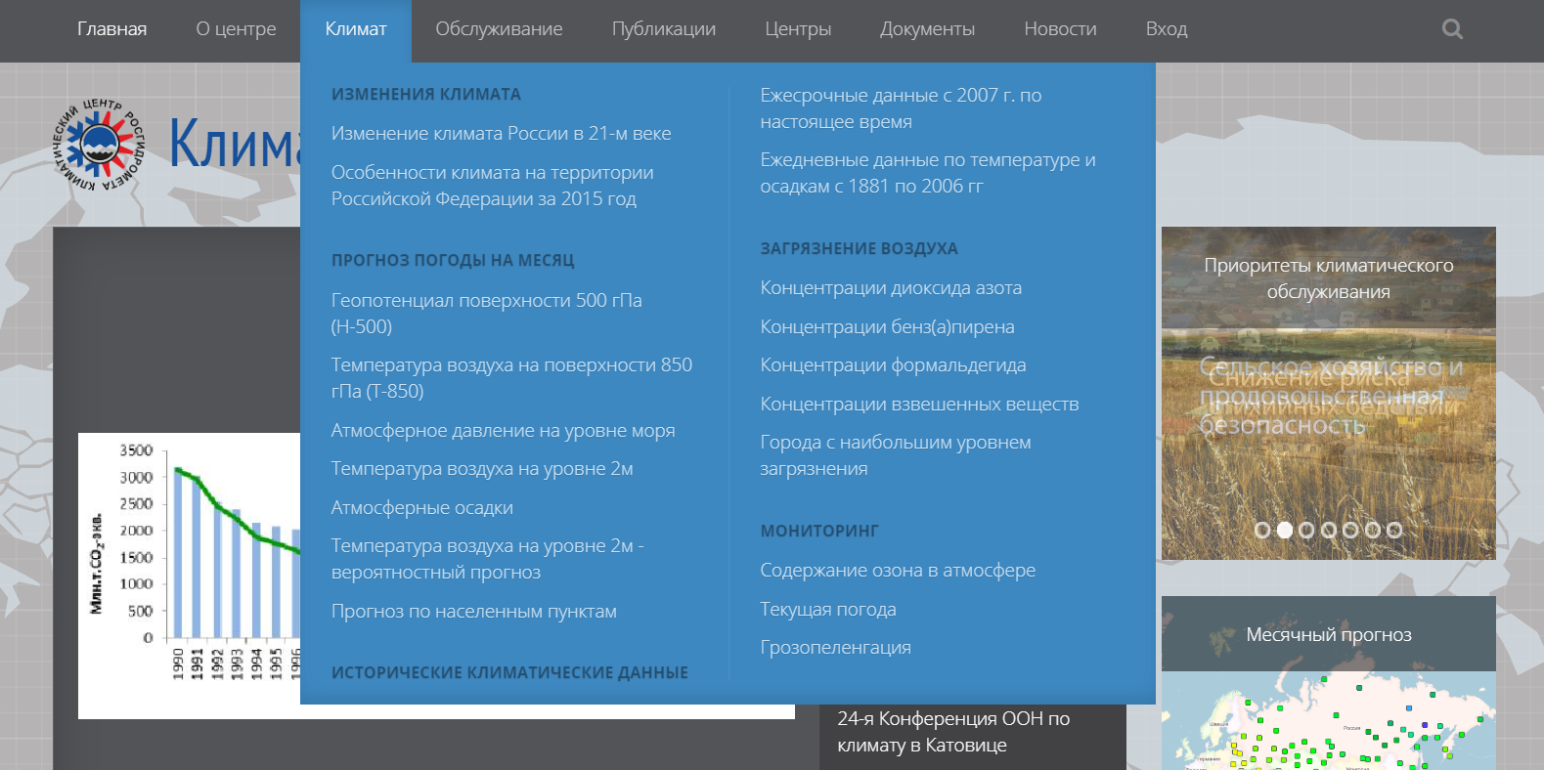
Рисунок 8. Продукция Климатического ресурса Росгидромета

На данный момент он находится в процессе разработки: предполагается, к примеру, предоставление доступа к базе данных ежедневных измерений с 1881 года.
- Другой ресурс, посвященный гидрометеорологии и гидрологии – «Планета». Он создан на основе разработок ФГБУ «Научно-исследовательский центр космической гидрометеорологии» и курируется министерством природных ресурсов и экологии РФ (http://planet.iitp.ru).
Отличительной особенностью данного ресурса является огромная коллекция спутниковых снимков и материалов, полученных на основе их обработки.
Помимо гидрологических и метеорологических данных, ресурс предоставляет доступ к уникальному постоянно обновляющемуся архиву мониторинга ледовой обстановки (рис.9). Это важный параметр морских и прибрежных экосистем, по которому можно отслеживать различные процессы, в том числе и возможное изменение климата. Дважды в день система создает автоматически карту на основе спутниковых снимков, полученных за прошедшее время (рис.10).

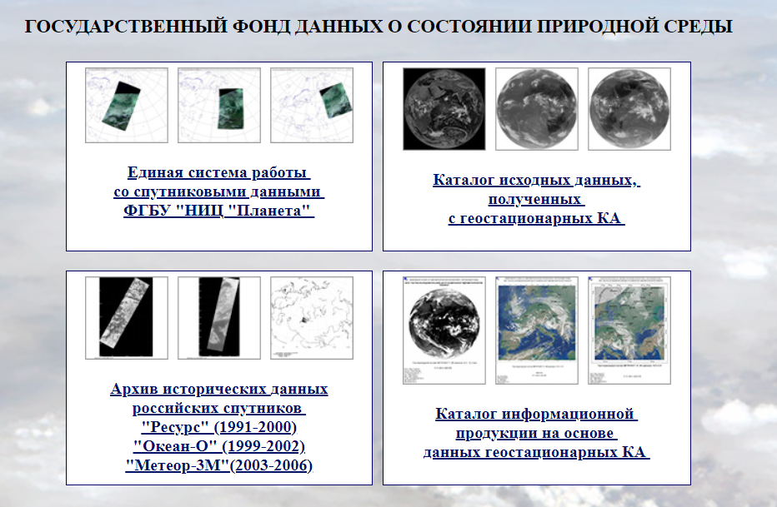
Рисунок 9. Фонд спутниковых снимков ресурса «Планета»

У данного ресурса есть один большой недостаток - его дизайн. На сайте размещено много полезной информации, однако его структура и цветовые решения не помогают пользователю сориентироваться и найти необходимые материалы. Изображения не отмасштабированы под размер веб-страницы и отображаются в размерах, соответствующих размерам файлов. Карты и спутниковые снимки занимают много места, а все иллюстрации (схемы, фотографии и т.д.), наоборот, очень маленькие.
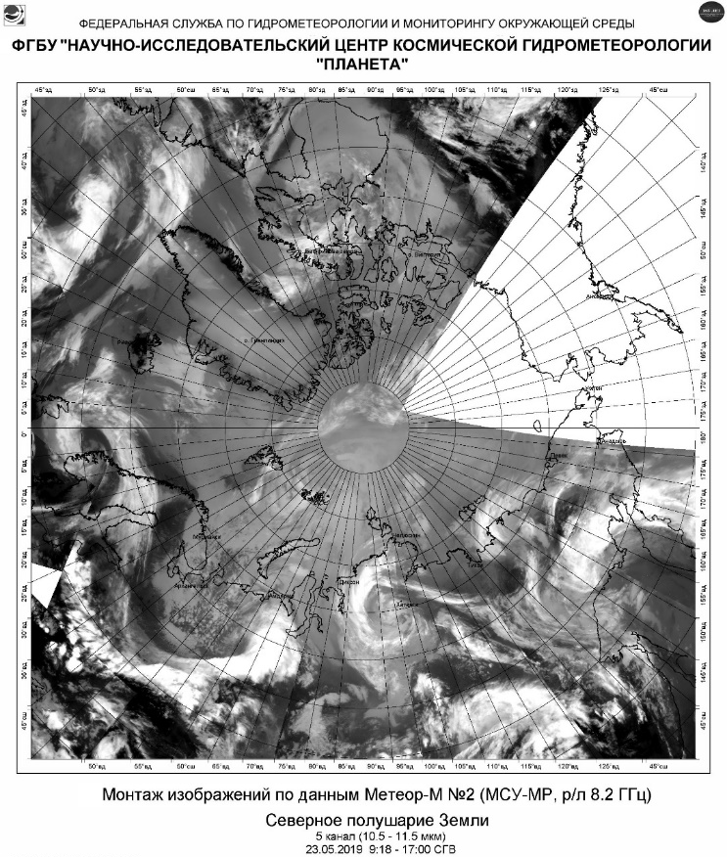
Рисунок 10. Пример карты, полученной при помощи монтажа спутниковых снимков (Российская Арктика от 2019-05-23, 10:00:00) (http://planet.iitp.ru)

Это действительно мешает использовать сайт по назначению: например, чтобы разобраться, подходит ли задачам пользователя та или иная карта, приходится скачивать ее, а не открывать в браузере. Кроме того, по главной странице пользователю сложно понять, работает ли сайт: на ней нет актуальных контактов, единственная ссылка стоит на Министерство.
Таким образом, этот ресурс является примером отличного наполнения и сомнительных дизайнерских решений.
Очевидно, что для быстрого просмотра нужно размещать дополнительно карты (в растровом формате) с небольшим разрешением. При разработке макета сайта важно ставить в приоритет удобство его использования. Интерфейс должен быть интуитивно понятен. Если же действия на сайте требуют дополнительных знаний (отбор и скачивание файлов, создание запросов к базам данных), необходимо предоставить инструкцию по эксплуатации.

- Упоминая о ледовой обстановке океанов и морей, невозможно пропустить ресурс Оперативного Модуля ЕСИМО. ЕСИМО – единая государственная система информации об обстановке в Мировом Океане. Эта служба предоставляет актуальные данные по таким параметрам, как температура поверхности воды, состояние ледового покрова, аномалии уровней моря, прогноз ветрового волнения и т.д. Ресурс также выводит на главную страницу актуальный прогноз штормов по всем морям, на которых ведется мониторинг.
Помимо системы оперативного мониторинга, ЕСИМО имеет отдельный геоинформационный ресурс для поиска архивных данных различных наблюдений, анализа опасных явлений и т.д. База данных, представленная на ресурсе в открытом доступе, позволяет зарегистрированным пользователям получить интересующую информацию в различных форматах: от текстовых файлов до интерактивных карт (рис.11).

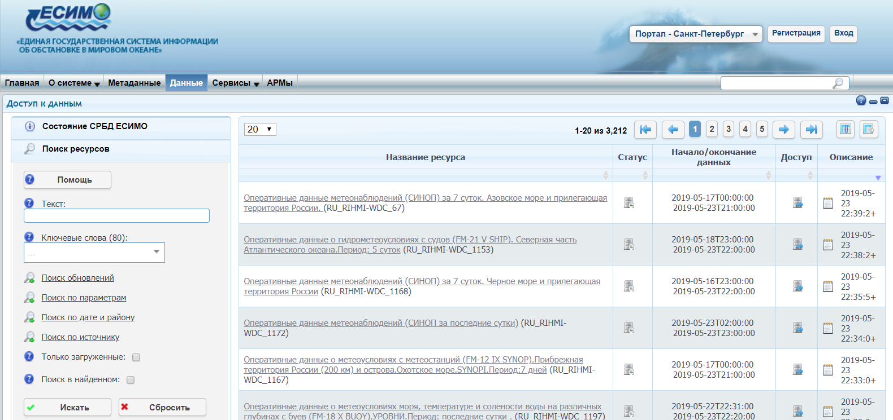
Рисунок 11. База данных гидрометеонаблюдений интернет-ресурса ЕСИМО (http://portal.esimo.ru)

К сожалению, дизайн этого интернет-ресурса также нуждается в доработке. На данный момент пользователь не может понять, какими именно данными располагает база, и при выходе на главную страницу не очевидно, что содержится на сайте. Оптимальным было бы такое решение, при котором структура ресурса находилась на виду (возможно, добавление раздела «содержание» решило бы эту проблему).
- Существуют и закрытые гидрологические ресурсы. К примеру, сайт Автоматизированной информационной системы государственного мониторинга водных объектов (АИС ГМВО), предоставляющий данные по расходу воды, колебанию ее уровня в различных реках и другим гидрологическим показателям. Данные предоставляются с 2008 года по всем работающим постам сети наблюдений, однако доступ к ним можно получить только при прохождении регистрации.

2.3. Зарубежные геоинформационные ресурсы гидрологической тематики
Зарубежные коллеги тоже поднимают вопрос о необходимости создания гидрологических ресурсов. К примеру, швейцарские ученые (Lienert, Weingartner, Hurni 2011) в 2010 году предложили модель базы данных для структурирования информации о реках с целью предотвращения потопов. Конечной целью проекта являлось создание интерактивной карты (рис.12), отображающей такие параметры как уровень воды, ее температура, скорость течения реки, высота снежного покрова, толщина льда, а также влажность и атмосферное давление.

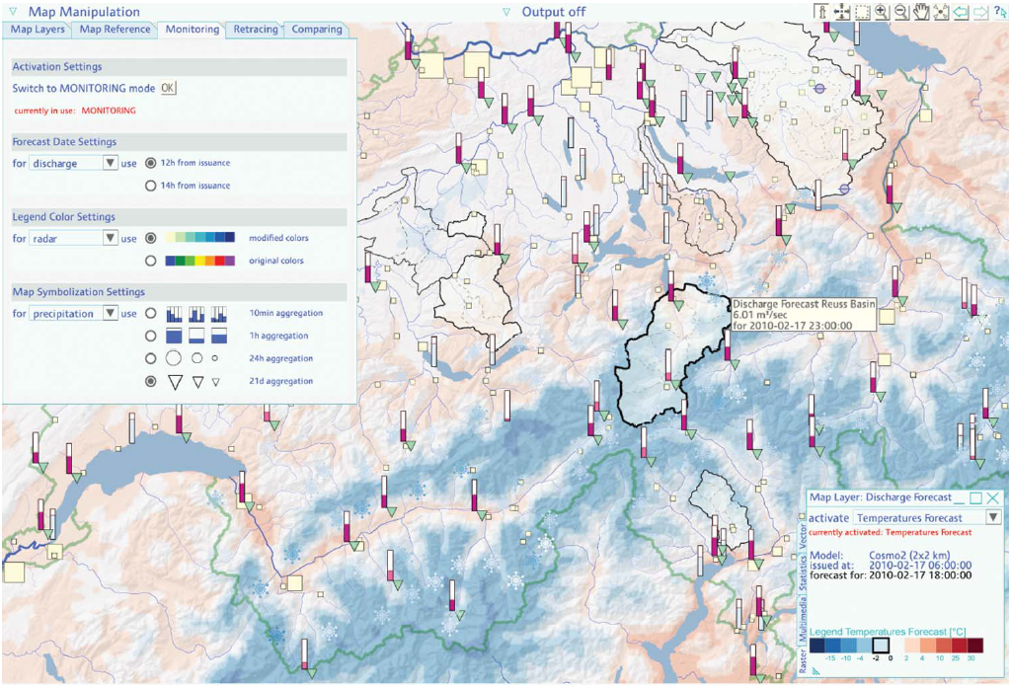
Рисунок 12. Пример карты мониторинга уровня воды в реках и озерах Швейцарии

В настоящее время система тестируется региональными гидрологическими центрами Швейцарии.
База данных и картографический интерфейс разделены и хранятся на разных серверах. Это, с одной стороны, защищает каждый из этих элементов от проблем, связанных с другим, а также дает возможность редактировать базу данных и карту по отдельности, не обновляя всю систему целиком. Это позволяет решать задачи интеграции и согласования данных, поступающих из разных источников и имеющих различные форматы и свойства.
В швейцарской гидрологической базе данных пространственные, временные, атрибутивные данные и отдельные гидрологические переменные хоть и хранятся отдельно, но внутренне они связаны для быстрого комбинированного поиска. Сетевой картографический пользовательский интерфейс использует три подхода к визуализации: данные можно просматривать, сравнивать или отслеживать. Данные в реальном времени визуализируются с помощью карт - таким образом, они пространственно привязаны. Интерфейс обеспечивает высокую степень интерактивности пользователя. Расположение и содержание карт могут быть изменены, чтобы лучше удовлетворять потребностям пользователей. С гидрологической и пользовательской точек зрения представленная информационная система карт в реальном времени представляет собой общую платформу, управляемую базой данных, которая предоставляет соответствующие гидрологические данные из децентрализованных источников. Она обрабатывает и визуализирует данные различного масштаба: на территорию всей страны, по регионам и по бассейнам рек.
Данные в последних наблюдений могут быть объединены с прогнозными и историческими данными в единой системе. Конкретные запросы о сходстве с прошлыми событиями, эволюцией, текущим состоянием и прогнозируемой ситуацией можно адресовать к одному источнику.
Система предоставляет пользователю гибкий интерактивный инструмент, в котором гидрологические переменные, атрибуты данных, регионы и моменты времени могут свободно выбираться (рис.13). Интерактивные функции направлены на то, чтобы позволить пользователям самостоятельно проводить анализ и исследование данных в соответствии с их собственным опытом.
Различные пользователи могут совместно использовать систему в соответствии с их индивидуальными потребностями, работая с разных компьютеров независимо от их местоположения.

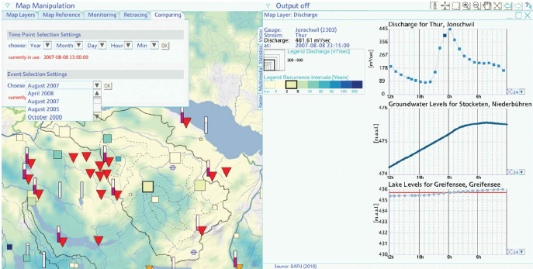
Рисунок 13. Пример сопоставления уровней воды в период половодья за разные годы.

Система может применяться не только в целях мониторинга наводнений, но и при решении других вопросов гидрологии и управления водными ресурсами (например, качество воды, сезонное прогнозирование).
В настоящее время продолжается тестирование системы, ее адаптация к потребностям пользователей (в первую очередь, профессиональных гидрологов). Планируется включить в базу данных материалы мониторинга снежной и ледовой обстановки. Еще одно направление развития - идентификация и определение моделей наводнений для автоматического поиска похожих событий в базе данных с помощью сложных запросов. Благодаря структуре, которая обеспечивает доступ к данным через значения, местоположение, временные свойства и темы, база данных хорошо подходит для этой цели: пользователь может составить запрос по любой комбинации этих параметров, и система определит их схожесть с параметрами наводнения.
Многие страны Европы имеют государственные гидрологические порталы, которые курируются их министерствами природных ресурсов. Рассмотрим их на примере британского Национального Гидрологического Архива (NRFA) (рис. 14).

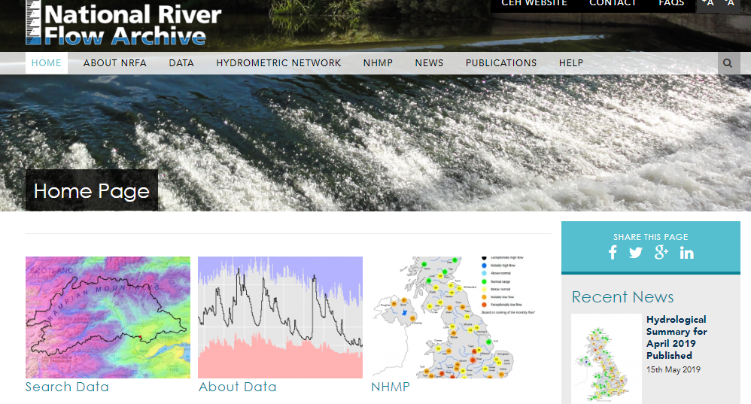
Рисунок 14. Начальная страница сайта британского Национального Гидрологического Архива (https://nrfa.ceh.ac.uk)

NRFA поддерживает гидрологические исследования и водохозяйственную деятельность в Великобритании и предоставляет данные своих наблюдений как для государственных, так и для общемировых научных и прикладных целей.
Национальный Гидрологический Архив выступает в качестве основного координационного центра для гидрометрических данных в Великобритании, обеспечивая управление и доступ к ежедневным, ежемесячным и пиковым данным о речном потоке с более чем 1500 гидрометрических станций по всей Великобритании. База данных речного мониторинга в Великобритании невероятно обширна: к примеру, в разделе «Ежедневные измерения» можно найти значения колебаний уровня воды с 15-ти минутным интервалом.
Материалы NRFA находятся в открытом доступе или выдаются по запросу пользователя. Помимо непосредственно данных, Архив выпускает периодическое издание «Hydrological Summary», которое дает ежемесячную характеристику климатической и гидрологической ситуации на территории страны. В нем представлены карты количества выпавших осадков, увлажненности почвы, отмечены средние уровни воды в крупнейших реках и представлены графики их колебаний в течение месяца.

2.4. Ресурсы, посвященные научным проектам
Помимо ресурсов научной тематики в широком смысле, существуют сайты, освещающие работу в рамках конкретных проектов. Информация, предоставляемая ими, является непосредственными результатами труда ученых, и может относиться к различным областям знаний. Такие ресурсы преследуют не только научную цель, но и показывают достижения научных групп или исследовательских центров.
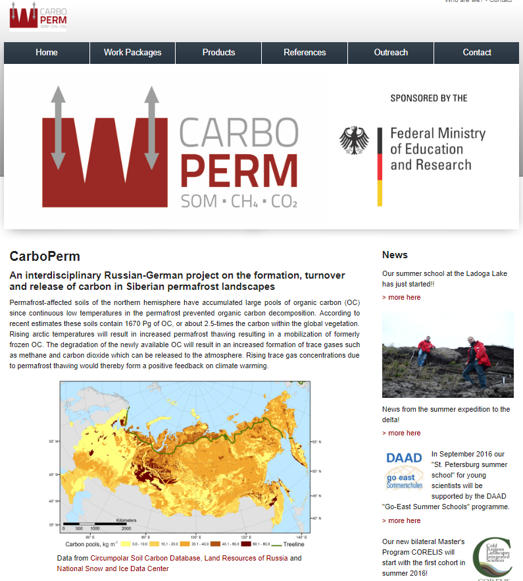
Рисунок 15. Интернет-ресурс Carboperm: главная страница
В 2013-2016 годах был проведен междисциплинарный проект “CarboPerm – Carbon in Permafrost” посвященный изучению цикла углерода в экосистемах российской Арктики. По итогам проекта был создан интернет-ресурс с одноименным названием (рис.15), призванный представить результаты работ и обеспечить доступ к результатам исследований и предоставить их к использованию. (http://www.carboperm.net).
Данный ресурс раскрывает цели работы научной группы, содержит информацию о методах работы и ее результатах. Помимо непосредственно итогов: статей, ссылок на публикации, статистической информации, раскрываются особенности работы в арктическом регионе.
В рамках проекта CarboPerm проводились комплексные исследования цикла углерода: его содержание в почве, оценка возраста органической материи, современные процессы трансформации углерода в условиях вечной мерзлоты и т.д. Каждому из этих направлений соответствует определенный раздел сайта. Меню создано на основе структуры самого проекта: по каждому модулю пользователь легко находит информацию и может ознакомиться с ней на отдельной странице. Иллюстрациями служат фотографии из экспедиций, проведенных в рамках проекта, фотоотчеты с различных мероприятий, на которых представлялись результаты работ, а также тематические карты.
Информация, которая изложена на этом ресурсе, раскрывает деятельность научной группы в данной сфере, но не затрагивает остальные направления исследований. Однако, он содержит раздел «Источники», где размещены ссылки на крупные базы знаний, такие как USGS или PANGEAE. Если пользователи при прочтении материалов проекта захотят углубить свои знания в этой сфере, им не придется искать источники информации: все они расположены на сайте.
Дизайн сайта лаконичен и строг, и это вполне подходит его содержанию. Интерфейс интуитивно понятен и не вызывает сложностей в использовании. Только один аспект вызывает недоумение: проект CarboPerm проводился российско-германской группой исследователей, однако сайт представлен только на английском языке. Вероятно, перевод на русский и немецкий языки находится сейчас в процессе разработки.

2.5. Глобальные базы знаний
Говоря об источниках научной информации, нельзя не упомянуть о глобальных базах знаний. Хотя темой данной работы и является разработка специализированного ресурса, сама структура этих архивов может оказаться полезной при выборе решений для его создания. К тому же, все они так или иначе используются в гидрологических, климатологических и экологических исследованиях.
- PANGAEA
Информационная система PANGAEA работает как библиотека открытого доступа, предназначенная для архивирования, публикации и распространения данных с географической привязкой, полученных в результате исследований земного шара.
Большая часть данных находится в свободном доступе и может использоваться в соответствии с условиями лицензии, указанными в описании набора данных.
Для каждого набора данных (будь то статья, статистическая информация, карты и т.д.) указываются характеристики: имя выложившего материал пользователя, имена авторов, лицензия на использование. Также система присваивает каждому набору данных цифровой идентификатор, позволяющий ссылаться на него при необходимости и упрощающий поиск. PANGAEA также позволяет публиковать данные в качестве дополнений к научным статьям или в виде коллекций цитируемых данных в сочетании с такими журналами, как ESSD, Geoscience Data Journal, Scientific Data или другими. PANGAEA открыта для любого проекта, учреждения или отдельного ученого для использования или для архивирования и публикации данных
- USGS
Информация, которую предоставляет Геологическая Служба США, не ограничивается геологическими исследованиями. Точные топографические карты, актуальные спутниковые снимки, климатические и метеорологические данные – все это может быть использовано в других науках о Земле. Использование материалов зависит от их источника (не всё, что выложено а сайте USGS, является их продукцией), но в большинстве случаев лицензия на использование открытая. Специальная система значков помогает пользователю понять, можно ли скачать необходимые данные, или потребуется сделать запрос или внести оплату.Основной сайт Службы имеет сложную структуру и позволяет искать информацию по подразделениям ее собственной структуры. Так, например, исследованиям Арктики посвящен отельный раздел, где можно ознакомиться с работой Службы в данном регионе.
- E-Library
Следует упомянуть и российскую электронную библиотеку. E-Library предоставляет зарегистрированным пользователям огромный архив научных статей. Одно из отличий от PANGAEA состоит в том, что здесь нет разделения по наукам или сферам деятельности: необходимо провести поисковый запрос по ключевым словам, чтобы получить выборку результатов. E-Library показывает не только сами статьи, но и статистику их цитирования, входят ли они в российские и международные наукометрические базы. Многие статьи находятся в открытом доступе, однако о некоторых сообщается только факт издания. Библиотека постоянно пополняется: на данный момент она содержит свыше 29 млн научных статей.

2.6. Результаты обзора Интернет-ресурсов

По итогам анализа были выявлены достоинства и недостатки различных Интернет-ресурсов. Все они различаются по дизайнерским решениям, наполненности и способам подачи информации. На каждом из них выделяются удачные решения, которые следует учесть при разработке данного проекта.
Цветовую гамму следует выбирать приглушенную, чтобы глаза пользователя не уставали при работе. Однако, она не должна быть монотонной, важно соблюдать чередование темных и светлых цветовых пятен.
Не следует использовать декоративные шрифты: обилие украшений делает буквы менее читаемыми. Такой сайт не производит впечатления профессионального ресурса. Цвет шрифта должен быть контрастным по отношению к подложке.
В навигации наиболее удобным из рассмотренных ресурсов оказался http://www.carboperm.net. Верхнее горизонтальное меню с выпадающими кнопками помогают пользователю ориентироваться в структуре сайта. На крупных ресурсах важно разбивать контент на тематические блоки, чтобы не перегружать восприятие пользователя.
Уникальность контента также очень важна при оценке Интернет-ресурса. Насыщенность актуальной информацией и качественными иллюстрациями, в том числе, картографическими, повышает вероятность, что пользователь останется на сайте.
Многие сайты предлагают автоматическое построение карт. Однако, среди изученных ресурсов не было ни одного, представляющего коллекцию тематических карт.

Глава 3. Разработка Интернет-ресурса «Адаптация арктических водных экосистем к изменению климата и антропогенному воздействию».

Проект «Адаптация арктических лимносистем к быстрому изменению климата»
Проект направлен на оценку состояния и изменений водных экосистем Арктики, их адаптационных свойств в условиях меняющегося климата.
Для получения более полных сведений о различии и сходстве разнотипных озер и реакции их экосистем выбрано четыре арктических района: республика Карелия, п-ов Ямал, дельта р. Лена и остров Шпицберген. Районы отличаются климатическими условиями и характеристиками подстилающей поверхности (наличие или отсутствие многолетнемерзлых пород). Выбранные озера охватывают весь спектр основных типов водоемов, встречающихся в Арктике – термокарстовые, полигональные, аласные, маршевые, моренные и ледниковые. На основе собственных, полученных ранее авторских данных и возможности использования полевых стационаров планируется провести анализ многолетних данных о параметрах меняющейся окружающей среды, предложить новые индикаторы для оценки изменения водных экосистем, обосновать прогноз их дальнейшего развития.
Основной целью проекта является исследование устойчивости водных экосистем к климатическим изменениям в Арктике.
Несмотря на довольно хорошо развитые методы оценки устойчивости водных экосистем к разного рода воздействиям (Снакин, Мельченко, Бутовский и др., 1992), до сих пор слабо изучен механизм адаптации применительно к арктическим водоемам со спецификой генезиса озерных котловин и подстилающей поверхности. Нет оценок влияния талика на биогеохимические процессы водоемов и экосистему, в целом. Чаще всего талики рассматриваются лишь в процессах теплообмена и теплопереноса, существуют оценки изменения таликов при климатических флуктуациях. В данном проекте будет выполнена не только оценка адаптационной и регенерационной устойчивости, а также пластичности арктических экосистем, но и проведено математическое и физическое моделирование процессов при изменении параметров окружающей среды.
Проект реализуется по пяти рабочим модулям:
Модуль 1. Административная составляющая проекта.
Модуль 2. Гидрология озера и его водосбора.
2.1. изменение водного баланса, ледовый режим;
2.2. изменение теплового баланса (актинометрия, талики, стратификация);
2.3. почвы водосбора, потоки парниковых газов.
Модуль 3. Гидробиология озер.
3.1. современные фито- и зоопланктонные сообщества;
3.2. палеоэкология.
Модуль 4. Гидрохимия и геохимия озерных осадков.
Модуль 5. Оценка современного состояния и адаптационной устойчивости озер.
Основными задачами проекта является:
• Сбор имеющейся информации о биотических и абиотических параметрах водных экосистем трех репрезентативных районов Арктики, ее обобщение и построение базы данных; визуализация с использованием геоинформационных технологий;
• Оценка адаптации и пластичности арктических экосистем к быстрым климатическим изменениям, в многолетнем разрезе палеоэкологических данных в Голоцене и изменений, наблюдающихся в последние десятилетия, в том числе дополнительных сведений, которые будут получены в период выполнения проекта;
• Анализ пограничных слоев водных экосистем и параметров окружающей среды таких, как: поверхность озера - приземный слой атмосферы, водосбор озера - водная толща, озеро - донные отложения, а также подозерный талик;
• Моделирование ключевых физических и биогеохимических процессов в арктических водных экосистемах с учетом предполагаемых климатических изменений;
• Оценка устойчивости водных экосистем Арктики при дальнейших климатических флуктуациях, включая адаптацию и пластичность экосистем.
Реализация проекта уже началась, сроки его выполнения назначены на 2021 год.
Основная цель создания интернет-ресурса «Адаптация арктических водных экосистем к изменению климата и антропогенному воздействию» заключается в обеспечении свободного доступа исследователей к результатам научных исследований, проведенных в рамках данного проекта. Это определяет целевую аудиторию сайта и создает общее представление о характере использования представленной на нем информации.

3.2. Технические инструменты разработки
Существуют различные способы создания интернет-ресурсов, от написания программного кода до работы в автоматизированных конструкторах. Их можно разделить на три большие группы: средства программирования, CMS-системы и конструкторы сайтов. Рассмотрим каждый из них.

Разработка средствами программирования
- Универсальным языком программирования, используемым для создания веб-страниц, является HTML (HyperText Markup Language). Суть его работы в том, чтобы указать, как должны отображаться страницы и их содержание при загрузке в браузере. При помощи HTML создаются статичные страницы, которые не меняются при обращении пользователя. Одним из преимуществ этого языка является простота создания кода: его можно писать в любом текстовом редакторе. В то же время, это означает, что весь функционал и все синтаксические особенности программист учитывает и исправляет самостоятельно. Итоговые документы, используемые для работы – текстовые ASCII-файлы.
Для облегчения процессов создания HTML-документов создаются специальные редакторы. Они дают пользователю возможность создавать HTML-страницы так же, как обычный текст: обеспечивают графический интерфейс, проверяют синтаксис и т.д. Они имеют общее название WYSIWYG (What You See Is What You Get – что видишь, то и получишь), и в последние годы их число растет, а функционал расширяется.
- Еще один язык веб-программирования, активно используемый при создании интернет-ресурсов – РНР. С его помощью создаются динамические страницы, формирование которых происходит на сервере (в отличие от HTML страниц). Такие сайты изменяются при получении пользовательских запросов.
- Также возможно создание сайтов посредством таких языков программирования как Python (для разработки серверной составляющей) и JavaScript для обеспечения клиентской части.

3.2.2. Использование CMS-систем
«Термин CMS происходит от английского выражения Content Management System и используется для обозначения так называемых «систем управления контентом» (сайтом). Эти же системы зачастую называют «движками» для сайтов. На сегодняшний день любая CMS-система позволяет управлять всем содержимым сайта с помощью простого и наглядного интерфейса» (https://www.internet-technologies.ru). Наиболее популярными и удобными в использовании CMS-системами являются:
- WordPress – система, лежащая в основе многих блогов и корпоративных сайтов. Основные достоинства: простота использования, открытый код и возможность держать сайт на локальном сервере, пока он не будет завершен.
- Joomla используется для создания сайтов различной степени сложности: от простых визиток до интернет-магазинов с разветвленными каталогами. Эта система также бесплатна и проста в освоении, однако имеет множество дополнительных плагинов, часть из которых являются платными. Также позволяет сохранять сайт на локальном сервере при условии скачивания специальной программы для его создания.
- InstantCms может использоваться для создания социальных сетей.
- OpenCart – более сложная в освоении система, которая позволяет создавать интернет-магазины.
- 1С-Битрикс: коммерческий продукт, позволяющий разработать любой сайт. Основным преимуществом является поддержка 1С, что важно для интернет-магазинов. Одним из плюсов является возможность оперативного мобильного администрирования.
- UMI.CMS – система, предоставляющая возможность создания сайтов с использованием доработанных стандартных шаблонов.

3.2.3. Конструкторы сайтов
«Конструктор сайта — это специализированный онлайн-сервис, включающий в себя готовые варианты графического оформления для создаваемых сайтов, а также имеющий удобный и интуитивно понятный пользовательский интерфейс» (https://www.internet-technologies.ru).
В силу простоты использования, конструкторы сайтов весьма популярны и активно конкурируют между собой. В 2019 году наиболее часто используются:
- Nethouse – простой в освоении конструктов сайтов для представления визиток и портфолио.
- Site123 – конструктор со встроенными SEO-инструментами, помогающий в продвижении сайтов магазинов.
- Wix, используемый для создания сайтов любой направленности, имеет множество вариантов оформления и интеграции в приложения.
- SimpleSite – подходит для создания личных блогов, не содержит рекламы и очень прост в оформлении.
- IM Creator – дизайнерский конструктор, позволяющий воплотить сложные визуальные решения.
По итогу анализа перечисленных вариантов было принято решение использовать для разработки интернет-ресурса конструктор Wix. Главными причинами такого выбора стали:
- Возможность не только выбирать шаблон сайта из представленных в конструкторе, но и разработать пользовательский.
- Русифицированный интерфейс.
- Редактор сайта обладает множеством функций.
- Возможно создание веб-страниц не только на основе HTML5, но и на Flash.
- Функция Drag & Drop значительно упрощает процесс создания сайта.
- Возможность настройки SEO и, как следствие, высокая индексируемость поисковыми системами.
- Техподдержка активно помогает пользователю при запросе.
- Относительно низкая стоимость хостинга при необходимости переноса сайта со стандартного на собственный.

3.3. Разработка проекта интернет-ресурса
Поскольку данный интернет-ресурс создается с целью освещения комплексных исследований по гранту РФФИ, он отражает разделение на модули и направления работы, которые предусмотрены в проекте. Название, однако, не полностью копирует грант, поскольку предполагается дальнейшее развитие ресурса. Материалы, которые будут постепенно выкладываться на нем, охватывают исследования не только лимносистем, но и водных систем в целом. Поэтому было выбрано название, которое в полной мере отражает суть проекта.
В первую очередь необходимо создать структуру будущего интернет-ресурса. Она является «картой сайта», которая должна быть выложена в отдельном разделе, чтобы пользователи могли оценить все его содержимое.
Структура интернет-ресурса:
- Главная страница;
- Направления работы:
Адаптация лимносистем;
Водный и ледовый режим;
Геофизика;
Гидроэкология;
Тепловой режим;
Палеолимнология;
Почвы и парниковые газы;
- Хроники:
Результаты работ;
Экспедиции;
- ГИС:
База данных;
Карты;
Картографическая основа;
- Источники:
PANGAEA;
USGS;
Рекомендованная литература;
Библиотеки;
- Контакты.
Существуют различные варианты размещения меню сайтов. Два основных параметра: направление размещения элементов и расположение самой панели меню. В данном случае было выбрано горизонтальное размещение в верхней части страницы.
Визуальное решение представления структуры ресурса (меню) представлено на рис.16.
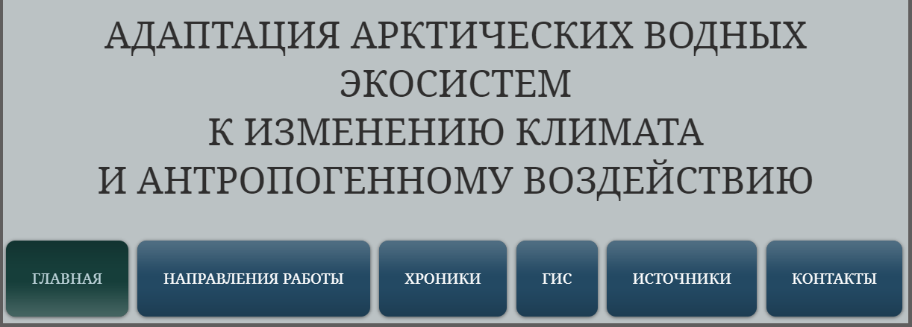
Рисунок 16. Панель меню интернет-ресурса

Основные кнопки соответствуют наименованиям разделов «карты сайта». Рассмотрим, какую информацию предоставляет каждая из них, в табл.1.
Таблица 1. Информационное разделение интернет-ресурса
Раздел | Содержание | Визуальная составляющая
Главная | Общая информация о проекте: исследуемая территория, цели и задачи, методы, организаторы. | Циркумполярная карта бассейнов изучаемых рек.
Направления работы | Краткая характеристика направлений работы, перечень средств и методов, руководителей каждой части проекта. | По мере поступления данных будут создаваться обзорные карты.
Хроники | Статьи с результатами исследований, материалы рабочих встреч, планы и отчеты по экспедициям. | Фотографии с конференций и из экспедиций.
ГИС | Инструкция по работе с базой гидрологических данных, подготовленная карта-основа, гидрологические карты. | Тематические карты, созданные как в рамках проекта, так и ранее.
Источники | Ссылки на глобальные базы данных, источники спутниковых снимков и библиотеки, а также список рекомендованной литературы по теме ресурса.
Контакты | Перечень руководителей проекта, контактных лиц, которые уполномочены отвечать на вопросы по нему.

Предполагается, что пользователь, попадая на домашнюю страницу ресурса, сразу получает общее представление о проекте. На вкладке «Главная» размещается информация о целях и задачах проекта, его руководителях, общая характеристика исследуемой территории. Также здесь размещается карта, позволяющая визуально оценить масштаб проделываемых работ и формирующая представление о границах региона исследования.
Ознакомившись с вводным текстом, пользователь отправляется на вкладку «Направления работы». Сама она содержит перечисление направлений в рамках модулей проекта, и каждое из них имеет свою отдельную страницу. Здесь представлена полная информация по всем модулям проекта. Пользователь может перейти к каждому из них непосредственно с этой страницы, или же напрямую выбрать интересующий его модуль из выпадающих вкладок меню (рис.17).

Рисунок 17. Панель «Направления работы»

Раздел «Хроники» посвящен результатам исследований, проведенных в рамках проекта. Здесь пользователи смогут найти статьи с результатами исследований, материалы конференций. Также имеется подраздел, посвященный экспедициям: местам их проведения, целям и итогам полевых работ. Иллюстрациями в данном разделе служат фотографии, сделанные учеными во время выездов.
Вкладка «ГИС» открывает пользователям доступ к геоинформационным материалам, подготовленным в ходе работы над проектом. Они могут сделать запрос на получение доступа к базе гидрологических данных, инструкцию по работе ней, скачать подготовленную карту-основу, а также воспользоваться коллекцией карт.
Раздел «Источники» содержит ссылки на глобальные базы данных и знаний, а также библиотеки. Предполагается, что пользователи смогут обращаться к этому разделу для прояснения изложенной на сайте информации, а также для поиска дополнительных иллюстративных и уточняющих материалов.
В разделе «Контакты» указаны способы связи с руководителями проекта, а также с разработчиком сайта.

3.4. Разработка контента Интернет-ресурса
Текстовый контент сайта – одна из важнейших его составляющих. Поскольку данный Интернет-ресурс освещает работу крупного научного проекта, важно подробно описать проводимые изыскания.
В каждом разделе, посвященном модулям проекта («Направления исследований») дается краткая характеристика сферы деятельности, а также задачи, стоящие перед учеными, работающими в данном направлении.
Не существует универсального алгоритма для подготовки текстового контента сайта. Необходимо написать краткие и ёмкие тексты, чтобы ознакомить пользователей с предметом исследования. Важно следить за корректностью предоставляемой информации и указывать источники, из которых были получены те или иные утверждения. С основным текстовым контентом можно ознакомиться в Приложении 1.
Перед началом работы над проектом, необходимо определить цель разработки данного ресурса. По классификации сайтов он близок к образовательным порталам. «Цели зависят не только от желаний автора. В первую очередь, они зависят от аудитории, для которой данный образовательный сайт предназначен. Обучающие материалы должны ненавязчиво объяснять, заинтересовывать, вдохновлять пользователя на продолжение изучения, не должны раздражать и надоедать. Это значит, что при подготовке образовательных ресурсов следует учитывать психофизическое состояние возможного пользователя» (Домненко, Бурсов, 2002).
Данный ресурс рассчитан на использование специалистами, имеющими профильное образование, а также студентами. Это определяет стиль подачи информации - используются научные термины, приводятся ссылки на исследования и базы знаний.

3.5. Геоинформационный и картографический раздел Интернет-ресурса
При разработке интернет-ресурса особое внимание уделялось разделу «ГИС». В него вошли три вкладки: база гидрологических данных, картографическая основа и коллекция карт.

3.5.1. База данных гидрологических исследований
Проблема организации и хранения гидрологических данных стоит достаточно остро. Объем информации, накопленной за годы наблюдений (с 1960-х годов) настолько велик, что для его обработки необходимо было создать специальную базу данных.
Такая база данных была разработана в рамках совместного проекта кафедр картографии и геоинформатики, геоэкологии и гидрологии суши по созданию ГИС для арктических рек. База носит название ‘ar2018’. Она обеспечивает структурированное хранение данных по следующим гидрологическим параметрам: расход воды и объем стока, мутность воды, расход наносов, высота снежного покрова; ледовые явления, температурные значения поверхностного слоя водоема, характерные уровни воды в период половодья, паводков и межени. Сами данные, а также результаты геоинформационного анализа нуждаются в визуализации, для чего будут разработаны способы автоматизированного картографирования с помощью создаваемой ГИС рек российской Арктики.
Цель создания и ведения базы данных для ГИС:
- Организация данных гидрологических наблюдений;
- Структурированное хранение данных в табличной форме;
- Возможность визуализации данных;
- Географическая привязка и отображение атрибутивных данных в целях пространственного анализа.
База данных хранит как атрибутивную, так и геометрическую информацию. Она спроектирована таким образом, чтобы позволить пользователям обновлять и добавлять пространственные и непространственные данные, c использованием ГИС программ и дружелюбного к пользователю графического интерфейса.
Для ведения БД было создано пять схем:
- Схема ‘data’ – содержит основной массив атрибутивных данных. На данный момент она включает 17 таблиц. В табл.2 представлен набор отношений схемы ‘data’, а стандартный вид таблицы из этой схемы – на рис. 18.
Рис. 18 Стандартный вид таблицы (отношение water_average_discharge) из схемы data, в PgAdminIV

Данные измерений представлены по годам, некоторые данные представлены за месяц год, или декада, месяц, год, и сгруппированы по гидрологическим постам.

Таблица 2. Набор отношений в схеме data
 | Таблица | Комментарий
1 | DAY | Дни в целочисленном формате
2 | DECADA | Декады в целочисленном формате
3 | ICE_DURATION | Продолжительность ледостава
4 | MONTH | Месяцы в числовом выражении
5 | SEDIMENT_LOAD | Расход наносов по месяцам
6 | SPRING_LEDOHOD | День начала и продолжительность весеннего ледохода в днях
7 | AUTUMN_LEDOHOD | День начала и продолжительность осеннего ледохода в днях
8 | TURBIDITY_DECADA | Мутность воды по декадам
9 | WATER_AVERAGE_DISCHARGE | Среднегодовой расход воды
10 | WATER_MONTH_DISCHARGE | Среднемесячный расход воды
11 | WATER_MONTH_TEMPERATURE | Средняя температура воды по месяцам
12 | YEAR | Год наблюдения в числовом формате
13 | SHUGOHOD | День начала и продолжительность шугохода
14 | ICE_PHENOMENA | Начало и продолжительность ледовых явлений
15 | WATER_MAX_TEMPERATURE | Максимальная температура воды за год
16 | ICE_THICKNESS | Толщина льда
17 | SNOW_THICKNESS | Высота снежного покрова

- Схема ‘map’ содержит таблицы с пространственными объектами. В нее входит связующая пространственная таблица ‘post’ (см. табл.3). Она содержит информацию по замыкающим гидрологическим постам и привязанным к ним гидрологическим данным.

Таблица 3. Связующая таблица ‘post’
Поле | Комментарий
id | уникальный идентификатор
geom | геометрия объектов, пространственное положение
post_id | номер гидрологического поста согласно кодификатору
title of p | название гидрологического поста
latitude d, longitude, h_post | пространственные географические координаты постов, включая высоты
river | название водотока, на котором стоит пост
watershed | водосборный бассейн, который замкнут на пост.
distance f | расстояние от поста до устья
start, end | начало наблюдений – год, последний год наблюдений на данный момент.

- Схема ‘Lena_Delta’ (см. табл.4). содержит геометрические таблицы (слои) отображающие водные объекты в дельте реки Лены.

Таблица 4. Набор отношений в схеме ‘Lena_Delta’
Поле | Комментарий
GEOM | Поле, описывающее геометрию объектов
AREA | Содержит данные о площади водного покрытия
GID | Уникальный идентификатор пространственных объектов

- Схема ‘audit’ создана для отображения изменений в базе данных, совершенных пользователями. В настоящее время схема не содержит таблиц.
- Схема ICEsat – включает таблицы по данным спутниковой альтиметрии со спутника ICESat (см. табл.5). Отношение ICESat_autumn_LD содержит данные спутниковой альтиметрии на дельту реки Лены за осенний период.

Таблица 5. Набор отношений в схеме ‘ICEsat’
Поле | Комментарий
id | уникальный идентификатор
geometry | геометрия объекта
objectid | Номер измерения
date | Дата съемки
campaign | Идентификатор кампании, во время которой проводилось измерение
z_masl | Измеренные превышения, относительно среднего уровня моря
tdx_utm52n | Высота точки, снятая с цифровой модели рельефа tdx в дельте реки Лены
х, у | Плановые, пространственные геодезические координаты точек съемки

Первым этапом работы с базой данных является подключение к ее серверу. Для этого необходима СУБД PostgreSQL 9.4, поскольку именно эта программа установлена на сервере для работы с базой.
Пользователь должен сделать запрос на доступ к базе данных по указанному адресу. Далее ему будут высланы логин и пароль, соответствующие его уровню доступа: от просмотра до внесения изменений в структуру базы (схема базы данных представлена на рис.19).
База была апробирована в рамках курсовой работы прошлого года. Были протестированы возможность подключения к ней и редактирования информации, а также построения запросов в соответствии с потребностями пользователя и получении отсортированных данных.
Механизм составления запросов к базе данных ‘ar2018’ несложен и легко осваивается людьми, не имеющими профессионального образования в области программирования. Чтобы обеспечить комфортную и продуктивную работу с базой данных, необходимо создать четкое и понятное руководство к ней. Эта пошаговая инструкция должна охватывать все сферы работы с базой.

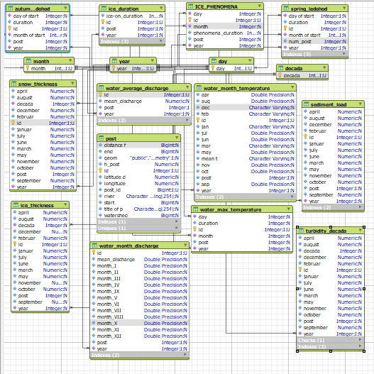
Рисунок 19. Схема базы данных ‘ar2018’
Разработка руководства к базе данных изначально велась параллельно с ее созданием. Руководство было разбито на несколько глав:
- Организация базы данных.
- Принципиальная схема базы данных.
- Подключение к базе данных.
- Основы работы при помощи языка SQL.
Апробация базы велась на основе этого руководства. По ходу тестирования соединения, регистрации пользователей с различными правами, наполнения базы и проведения запросов, редактировались соответствующие главы руководства. Были внесены существенные изменения в некоторые из них, а также были добавлены многочисленные иллюстрации по каждому шагу.

3.5.2. Карты Арктического региона
За годы и десятилетия гидрологических исследований накапливаются большие объемы информации, которые требуют правильной организации хранения данных наблюдений и их корректной визуализации. Для комплексного изучения гидрологических данных необходимо создание карт, отображающих как результаты исследований, так и закономерности распространения и взаимосвязей параметров изучаемых объектов.
Сегодня на гидрологических картах отображается распределение вод по земной поверхности и характеристики режимов водных объектов. Они позволяют оценить состояние, запасы и качество водных ресурсов. С их помощью изучается водный баланс и водообмен внутренних водоемов суши. Гидрологические карты играют значительную роль при обобщении материалов проведения комплексных экспедиционных исследований на водных объектах и необходимы для оценки влияния современных изменений климата на гидрологические режимы озер и водохранилищ.
В зависимости от особенностей построения гидрологические карты могут быть разбиты на следующие группы (Божилина, 2010):
- Гидрографические
- Карты водного и ледового режима рек и озер
- Оперативные карты
- Карты водных ресурсов и гидрологического районирования
Три первые группы содержат в основном карты аналитического характера, к последней группе относятся синтетические и комплексные.
Ресурс содержит ссылки не только на гидрологические, но и на физические, экологические и топографические карты Арктического региона. Среди них:
- Физические карты:
  - Европейской Арктики;
  - Западной и Среднесибирской Арктики;
  - Восточно-Сибирской Арктики;
- Гидрологические карты:
  - Карта ионного речного стока;
  - Карта продолжительности ледостава;
  - Карта материкового стока Арктики (Атлас Арктики, 1985);
  - Карта мутности речных вод;
  - Карта подземной составляющей речного стока;
  - Карта стока речных взвешенных веществ;
  - Карта типов питания и сток рек Арктики (Атлас Арктики, 1985);
  - The Map of Arctic Ocean (National Geografic, 1971);
- Экологические карты:
  - Карта экологической ситуации в Арктическом регионе (https://arcticregion.ru);
  - Карта мерзлотных процессов в почвах;
  - Карта опасных явлений, связанных с антропогенной деятельностью, в прибрежной зоне Российской Арктики;
  - Карта характера и наибольшей величины прилива;
- Топографические карты: ссылка на хранилище топографических карт различных масштабов (http://loadmap.net/ru).
Планируется постоянное обновление данного раздела и пополнение коллекций карт, как архивных, так и созданных в ходе работы над проектом.

3.5.3. Картографическая основа для гидрологических исследований.
В соответствующем разделе пользователи могут скачать специально подготовленную карту-основу (рис.20). При подключении к базе данных ‘ar2018’ через QGIS открывается возможность автоматизированного построения карт, визуализации представленной в базе информации.
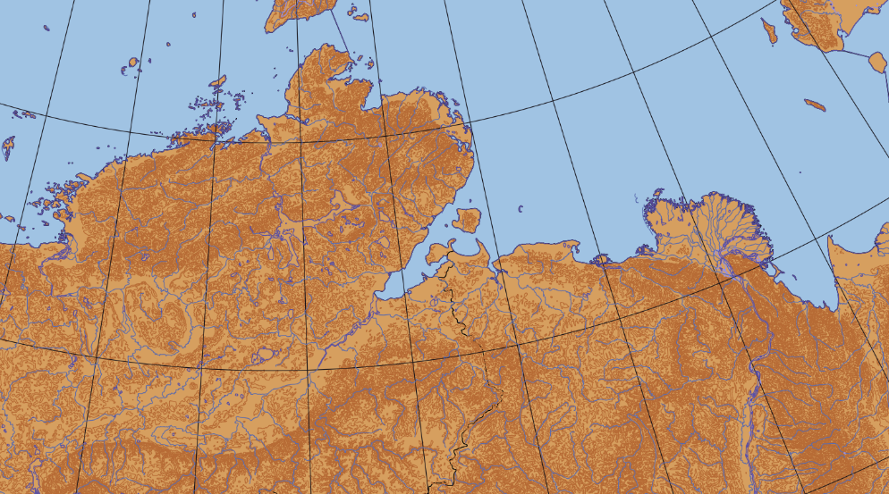
Рисунок 20. Фрагмент карты-основы
Она состоит из векторных слоев, содержащих подробную информацию об арктической гидрологической сети, детально отображает береговую линию, а также показывает рельеф местности.

3.6. Разработка оформления Интернет-ресурса
Важнейшим этапом работы над проектом стала разработка дизайнерских решений и оформление страниц Интернет-ресурса. Понятие «дизайн» включает в себя не только визуальную составляющую: это комбинация функциональности и привлекательного внешнего вида. От цветовых решений зависит реакция пользователя на предоставляемую информацию.
«Необходимо добиться баланса между яркостью и красочностью, при этом оформление не должно вызывать раздражения и излишней утомляемости. Однообразная структура ресурса также может вызвать снижение интереса и восприятия информации пользователем» (Чебыкин, 2004).
Основными параметрами оформления являются шрифт (а также его размер и цвет), цветовая гамма фона текстов, баланс графической и текстовой информации.
Наличие иллюстративных изображений, интегрированных в текст, очень важно для его запоминания. Согласно маркетологическим исследованиям последних лет, информация, которую человек воспринимает визуально, задерживается в активной памяти дольше, чем текстовая.
В то же время, важно помнить, что дизайн должен убедить пользователя остаться на странице Интернет-ресурса и продолжить его изучение. Это значит, что элементы дизайна должны оставаться на виду, отображаться до того, как пользователь примет решение остаться или уйти.

3.6.1. Разработка цветовой гаммы
В первую очередь необходимо было принять решение касательно общей цветовой гаммы Интернет-ресурса. Арктические водные экосистемы, северные реки ассоциируются с серым, синим, голубым, белым цветами. Различные комбинации этих оттенков холодной части цветового спектра легли в основу дизайнерского решения сайта.
В первую очередь, необходимо определить основные элементы структуры сайта как веб-страницы. Ими являются:
- Хедер: верхний блок страницы, на котором располагается главная информация (заголовок, логотипы и т.д.)
- Основная область (область контента)
- Боковые колонки (сайд-бары), где могут размещаться дополнительные вставки информации.
- Футер: нижний блок, содержащий техническую информацию: контакты разработчиков, год создания сайта.
В качестве фона было выбрано размытое изображение заката на открытой воде. Приглушенные цвета этого рисунка не привлекают внимания и создают у пользователя ассоциацию с арктическими реками. Переход к красной гамме в верхней части страницы оттеняет панель меню, сделанную в темно-синих тонах.
В ходе работы рассматривались различные варианты цветового решения хедера сайта (рис.21).

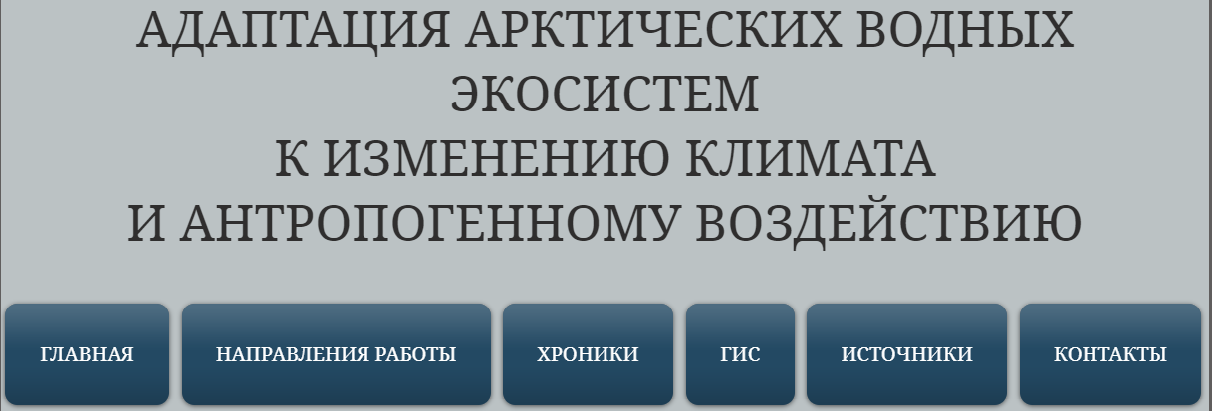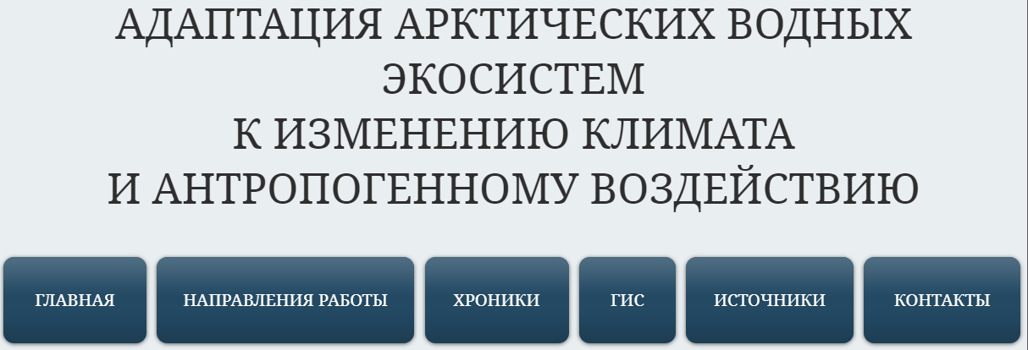
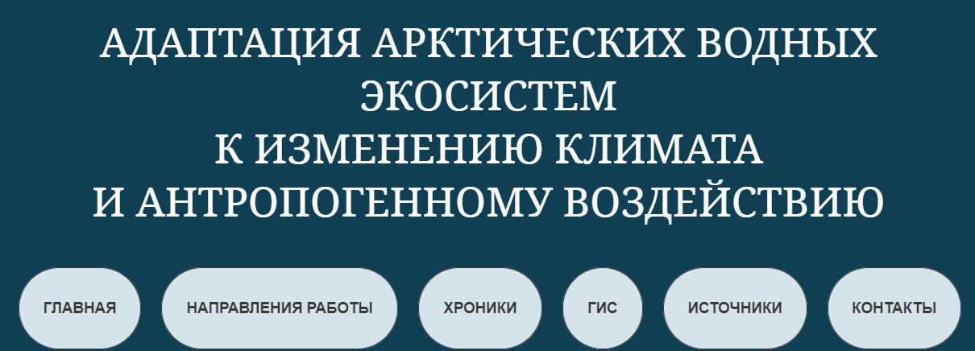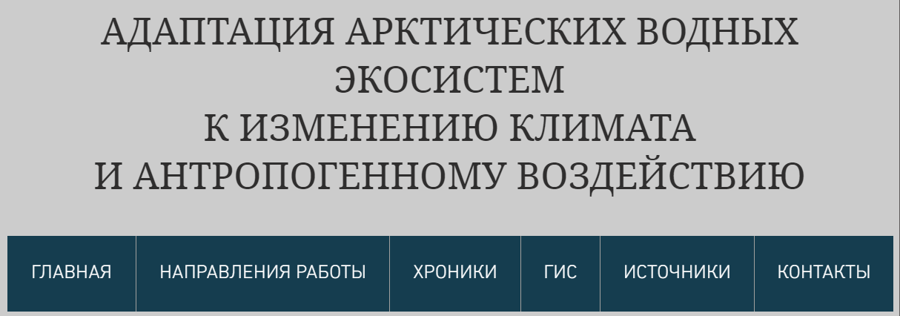
Рисунок 21. Варианты (а,б,в,г) цветового и дизайнерского решения хедера и горизонтального меню

Именно эта часть привлекает внимание пользователя и сообщает о содержании и назначении Интернет-ресурса, поэтому его разработке было уделено особое внимание.
По итогам тестирований был выбран вариант б. В пользу этого варианта говорит гармоничное сочетание цветов, высокая контрастность (которой лишены варианты а и г) и лучшая читаемость (по сравнению с вариантом в).
В табл. 6 представлены цветовые решения всех элементов сайта с уточнением кодового обозначения цветов в шестнадцатеричной системе HTML и примером выкраски цвета. Необходимо учитывать, что цвета воспринимаются по-разному на мониторах с различными настройками, а также могут иначе выглядеть при печати.

Таблица 6. Цветовые решения элементов сайта
Элемент сайта | Цвет элемента | Код цвета | Выкраска
Фон | Градиент от сиреневого к синему
Хедер | Светло-голубой | #E9EEF0
Рамка хедера | Серый | #605E5E
Кнопки меню | Синий | #234963
Основная область | Светло-голубой | #DFE4EB
Футер | Серо-сиреневый | #C9B1B1

С точки зрения композиции, оптимальным цветовым решением является чередование светлых и темных пятен. В данном случае фон страницы тёмный, блоки текстового контента и хедера светлые, кнопки меню темные (рис.22).
Цвета шрифтов подбирались по двум параметрам: наилучшая читаемость и сочетаемость с общей цветовой гаммой. Привычный черный цвет оказался слишком резким для текстового содержания сайта. Путем подбора и анализа сочетаний, был выбран подходящий оттенок серого цвета. Цвет шрифта кнопок меню соответствует цвету хедера: добавление нового цвета сбивает пользователя и делает участок страницы пестрым.

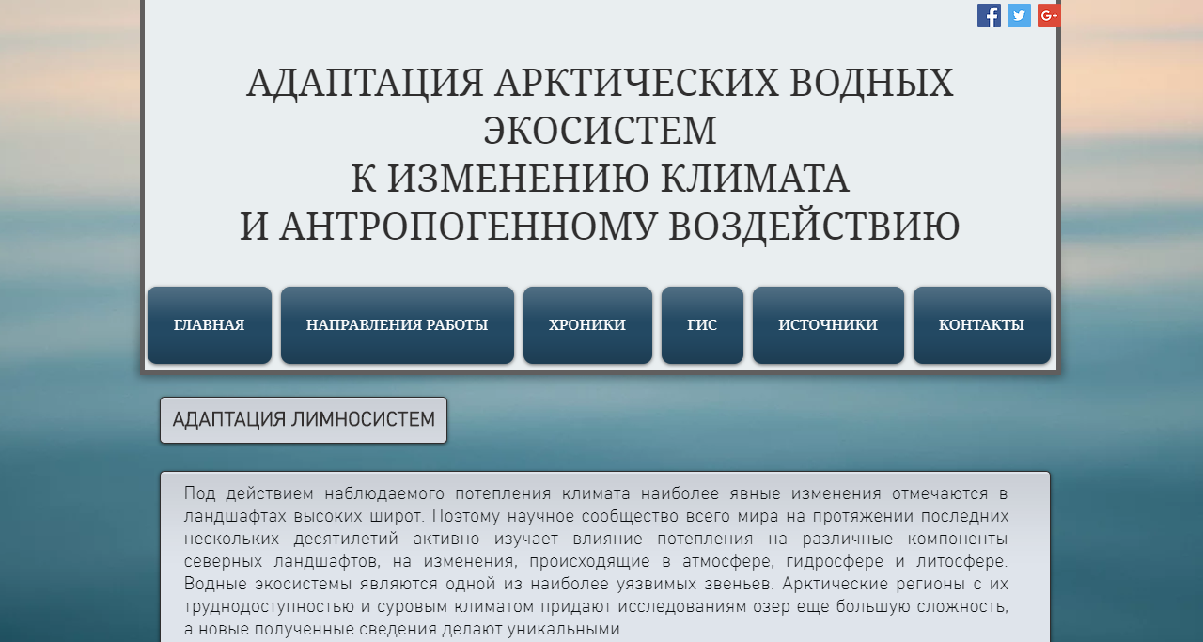
Рисунок 22. Цветовое решение страницы сайта

В табл. 7 представлены цветовые и шрифтовые решения текстового контента сайта с уточнением кодового обозначения цветов в шестнадцатеричной системе HTML и примером выкраски цвета. Как и в случае с элементами сайта, необходимо учитывать, что цвета воспринимаются по-разному на мониторах с различными настройками, а также могут иначе выглядеть при печати.

Таблица 7. Цветовые и шрифтовые решения текстового контента
Элемент сайта | Шрифт | Кегль | Выра-вива-ние | Цвет шрифта | Код цвета | Выкрас-ка
Текстовый контент | DIN Next Light | 23 | По ширине | Темно-серый | #0A0D0F
Заголовки на страницах | DIN Next Light | 25 | По центру | Сине-черный | #333030
Заголовок на хедере | Droid Sherif | 40 | По центру | Темно-серый | #2F2E2E
Кнопки | Droid Sherif | 20 | По центру | Светло-голубой | #E9EEF0

3.7. Апробация разрабатываемого Интернет-ресурса
По итогам работы проводилась апробация ресурса. Она включала тестирование работы сайта с участием контрольной группы, набранной из независимых пользователей. Они составляли отзывы по критериям, специально разработанным для оценки интернет-ресурсов (ttps://moluch.ru).
Общие тенденции оценки таковы:
- Отмечена удобность навигации, и простота использования
- Дизайн сайта был хорошо воспринят большинством: «В качестве бонуса хочется отметить цветовую палитру, напрямую ассоциирующуюся с темой разработки сайта»;
- Страницы выполнены в едином стиле, создающем ощущение целостности ресурса: «Отсутствие лишних деталей, четкость и лаконичность дизайна позволяют быстро найти любые интересующие данные по теме»;
- Уникальность контента, и форма его представления оставила положительное впечатление: «Изучая узкую, специализированную тему очень важно найти хороший ресурс, который обеспечит удобный и максимально быстрый доступ к информации по интересующему предмету»
Таким образом, заявленная тема ресурса «Адаптация арктических водных экосистем к изменению климата и антропогенному воздействию» была полностью раскрыта.

Заключение

Таким образом, в ходе работы были решены все поставленные задачи:
- Проведены тестирование и апробация базы данных, посвященной гидрологическим исследованиям устьевых зон арктических рек.
- Проведено частичное редактирование базы данных, наполнение ее данными полевых наблюдений;
- Подготовлена картографическая основа для гидрологических исследований;
- Изучены и проанализированы существующие российские и зарубежные сайты, посвященные разделам наук о Земле, а также экологической обстановке в Арктике;
- Изучена отечественная и зарубежная литература, посвященная этой тематике;
- Изучены приемы подачи текстовой информации для сайтов;
- Разработана структура Интернет-ресурса;
- Разработан дизайн и текстовый контент Интернет-ресурса;
- Сайт опубликован по адресу https://xeniatabidze.wixsite.com/mysite.

Необходимость структурированного хранения, обработки, анализа и визуализации гидрологических данных становится всё более значительной. Работы над этими задачами ведутся учеными из разных стран и охватывают обширные территории.
Разработанный Интернет-ресурс «Адаптация арктических водных экосистем к изменению климата и антропогенному воздействию» внесет значительный вклад в развитие этой сферы. Регулярно обновляемая база данных и автоматически создаваемые на ее основе карты (отображающие динамику изменения различных гидрологических показателей), можно будет эффективно использовать в научных и образовательных целях.

Список литературы

Монографии:
- Геоэкологическое состояние арктического побережья России и безопасность природопользования. Под редакцией Алексеевского Н.И. М.: ГЕОС, 2007. 585 с.
- Гуков А.Ю. Гидробиология устьевой области р. Лена. М.: Научный мир, 2001
- Жадин В.И., Герд С.В. Реки, озера и водохранилища СССР, их фауна и флора. М.: Учпедгиз, 1961. 610 с.
- Одум Ю. Экология. В 2-х томах. Пер. с англ. Ю.М. Фролова. М.: Мир, 1986. 325 с.
- Снакин В.В., Мельченко В.Е., Бутовский Р.О. и др. Оценка состояния и устойчивости геосистем. М., ВНИИ природа, 1992, 127 с.
- Чебыкин Р. И. Разработка и оформление текстового содержания сайтов. М.: БХВ-Петербург, 2004, 528 с.

Статьи в журналах:
- Измайлова А.В. Водные ресурсы озер России // География и природные ресурсы, 2016. №4. С. 281–289
- Christophe Lienert, Rolf Weingartner & Lorenz Hurni An interactive, web-based, real-time hydrological map information system // Hydrological Sciences Journal, 2011. 56:1, 1-16

Статьи в сборниках:
- Агбалян Е.В., Хорошавин В. Ю., Синчар Е.В. Оценка устойчивости озерных экосистем Ямало-Ненецкого автономного округа к кислотным выпадениям // Вестник Тюменского государственного университета. Экология и природопользование, 2015. Т.1 №1.С. 45–54.
- Кашулин Н.А., Денисов Д.Б., Валькова С.А., Вандыш О.И., Терентьев П.М. Современные тенденции изменений пресноводных экосистем евро-арктического региона // Труды Кольского Научного Центра РАН М.: Федеральное государственное бюджетное учреждение науки Кольский научный центр Российской академии наук, 2012
- Румянцев В.А., Измайлова А.В., Крюков Л.Н. Состояние водных ресурсов озер арктической зоны Российской Федерации // Проблемы Арктики и Антарктики, 2018. Т. 64. № 1. С. 84 – 100.

Учебные пособия:
- Безматерных Д.М. Водные экосистемы: состав, структура, функционирование и использование. Учебное пособие. М.: Издательство Алтайского университета, 2009, 97 с.
- Географическое картографирование: карты природы: учебное пособие // Под ред. Е. А. Божилиной. М.: КДУ, 2010, 316 с.
- Виноградова Т.А., Пряхина Г.В., Паршина Т.В. Общая гидрология (краткий конспект лекций): Учебно-методическое пособие. М.: СПб, 2011, 96 с.
- Вронский В.А Прикладная экология: Учебное пособие. М.: Феникс, 1996, 512с.
- Давыдов Л.К., Дмитриева А.А., Конкина Н.Г. Общая гидрология. М.: Гидрометеоиздат, 1973, 463 с.
- Домненко В.М., Бурсов М.В. Создание образовательных интернет-ресурсов. Учебное пособие. М.: СПбГИТМО(ТУ), 2002, 104 с.
- Константинов А.С. Общая гидробиология 4-е изд. М.: Высшая школа, 1986, 472 с.
- Михайлов В. Н. Гидрология: Учебник для вузов – 2-е изд. испр. М.: Высшая школа, 2007, 463 с.
- Реймерс Н.Ф. Природопользование. Словарь-справочник. М.: Мысль, 1990, 637с.

Картографические материалы:
- Трёшников А.Ф. Атлас Арктики. М.: ГУГК, 1985, 204 с.

Фондовые материалы:
- Государственный доклад «О состоянии и об охране окружающей среды Российской Федерации в 2016 году». M.: Минприроды России; НИА Природа. 2017, 760 с.

Ресурсы сети Интернет:
- https://bigenc.ru/geography/text/3452274 – Большая Российская Энциклопедия: Арктика, 23 апреля 2019
- http://www.carboperm.net – Интернет-ресурс Carboperm, 15 февраля 2019
- http://cc.voeikovmgo.ru – Климатический ресурс Росгидромета, 17 февраля 2019
- https://moluch.ru/information/internet – Оценка качества Интернет-ресурсов, 12 мая 2019
- https://www.nationalgeographic.com National Geografic, карта Арктики 1971 года, 27 апреля 2019
- https://nrfa.ceh.ac.uk – National River Flow Archive of Great Britain, 18 апреля 2019
- http://planet.iitp.ru – ФГБУ "НИЦ "Планета", 05 мая 2019
- http://portal.esimo.ru/portal/portal/esimo-user/data. – Система работы с базой данных ЕСИМО, 11 мая 2019

Приложение 1. Текстовое содержание основных разделов.
Адаптация лимносистем
Под действием наблюдаемого потепления климата наиболее явные изменения отмечаются в ландшафтах высоких широт. Поэтому научное сообщество всего мира на протяжении последних нескольких десятилетий активно изучает влияние потепления на различные компоненты северных ландшафтов, на изменения, происходящие в атмосфере, гидросфере и литосфере. Водные экосистемы являются одной из наиболее уязвимых звеньев. Арктические регионы с их труднодоступностью и суровым климатом придают исследованиям озер еще большую сложность, а новые полученные сведения делают уникальными.
Рассмотрение водных экосистем может проводиться с различных точек зрения. Рассмотрение адаптационной устойчивости, пластичности и упругости водных экосистем довольно широко используются в гидроэкологии и палеоэкологии. В проекте намечено использование комплекса методов для изучения разнотипных по генезису водоемов четырех ключевых районов Арктики.
Одним из наиболее активных элементов, по трейсеру которого можно судить об изменении природных процессов, является углерод, который входит в состав всего живого и неживого вещества. За последние десятилетия в мировой науке в десятки раз увеличилось количество публикаций, относящихся к тому или иному элементу цикла углерода, в том числе в Арктике. Поэтому в данном проекте углерод предлагается рассмотреть как один из элементов для оценки влияния климата на водные экосистемы: будут выполнены оценки содержания и трансформации углерода в биоте, включая изотопный состав, а также в абиотических частях экосистем (растворенный, взвешенный и погребенный углерод).

Водный и ледовый режим
В последние годы озера все чаще рассматриваются как индикатор меняющегося климата, поскольку физические, химические и биологические компоненты их экосистем чутко реагируют на внешние воздействия (Adrian et al., 2009). Наиболее быстро отвечает на изменение атмосферного форсинга температура водной толщи. Повышение поверхностной температуры озер в летний период отмечается на протяжении последних десятилетий для всех климатических зон, однако наиболее выражено оно на сезонно замерзающих озерах Северной Европы (Ефремова и др., 2016; O’Reilly et al., 2015). Также на озерах умеренной зоны северного полушария отмечается сокращение периода ледостава в течение последних полутора столетий (Magnuson et al., 2000). Данные наблюдений на бореальных озерах показывают, что на фоне климатической изменчивости последних десятилетий происходят изменения продолжительности основных периодов годового термического цикла, в частности, наряду с сокращением ледостава, увеличивается продолжительность летней стратификации (Ефремова и др., 2015; Livingstone et al., 2003). Экологическая значимость подобных исследований определяется тем, что даже небольшие изменения в сроках наступления и продолжительности периодов термического цикла озер могут оказывать огромное влияние на функционирование планктонного сообщества, вызывая, в частности, значительные сдвиги в сроках весеннего и осеннего пиков цветения фитопланктона (Gerten et al., 2000). Мелководные озера умеренной зоны северного полушария, ввиду их относительно малой термической инерции, испытывают значительные изменения в термическом и ледовом режимах и условиях перемешивания на фоне меняющегося климатического воздействия (Arvola et al., 2014; O'Reilly et al., 2015). Эти изменения определяют продолжительность «биологического лета» (периода с температурой поверхности воды озер выше 10°С) (Филатов и др., 2014), жизненные циклы гидробионтов (Лазарева и др., 2015), рыбопродуктивность (Петрова и др., 2015, Shuter et al., 2012), а также влияют на химико-биологические процессы в период ледостава, в том числе, на кислородный режим (Bartosiewicz ey al., 2016; Schindler et al., 1996), что делает озерные экосистемы потенциально уязвимыми. Исследования термического и кислородного режимов водоема, продолжительности периодов аноксии и «биологического лета» необходимы для оценки условий обитания гидробионтов в течение года. Выполнение подобного рода оценок для озер Арктики является до сих пор весьма актуальной задачей в связи с возрастающей антропогенной нагрузкой на водные экосистемы и малым количеством данных.

Геофизика
До настоящего времени характер эволюции подрусловых многолетнемерзлых пород, положение и динамика их кровли в центральных частях арктических дельт неизвестны. Данных о характере геокриологических, гидрогеологических и литологических условиях подрусловых таликов для большинства районов Арктики нет, поэтому получение новых сведений по таликам при помощи геофизических методов исследования в данном районе станет одной из задач данного проекта. Изучение таликов под руслами крупнейших арктических рек на примере р.Лены имеет как фундаментальный, так и прикладной характер, для строительства планируемого моста через реку в г. Якутске, к примеру.
Несмотря на довольно хорошо развитые методы оценки устойчивости водных экосистем к разного рода воздействиям (Оценка состояния и устойчивости…, 1992), до сих пор слабо изучен механизм адаптации применительно к арктическим водоемам со спецификой генезиса озерных котловин и подстилающей поверхности. Нет оценок влияния талика на биогеохимические процессы водоемов и экосистему, в целом. Чаще всего талики рассматриваются лишь в процессах теплообмена и теплопереноса (Толстихин, 1974; Шепелев В.В., 2011; Woo M.-K., 2012), существуют оценки изменения таликов при климатических флуктуациях (Hinzman et al., 2013; Rowland et al., 2010). В данном проекте будет выполнена не только оценка адаптационной и регенерационной устойчивости, а также пластичности арктических экосистем, но и проведено математическое и физическое моделирование процессов при изменении параметров окружающей среды. Использование термодинамической модели Flake и ее параметризация позволит проводить численные эксперименты для различных регионов Арктики и различных по генезису водоемов. Полученные результаты будут сравниваться с работами канадских коллег (Bethany et al., 2015) и исследованиями, выполняемыми на Аляске (Polar lakes and Rivers, 2008).
Новым в работе будет физическое моделирование теплофизических и биогеохимических процессов с использованием созданной в рамках проекта уменьшенной модели термокарстового озера. Модель будет создана на базе Центра экологической безопасности СПбГУ. Ранее подобные физические модели создавались только для анализа русловых процессов на реках (Русловая лаборатория (ГЭБ) Государственного гидрологического института), а также для гидродинамических \ гидравлических задач (Лаборатории Санкт-Петербургского государственного университета водных коммуникаций и др.). Особенностью данной модели будет использование природных материалов (воды, донных озерных отложений и отложений подозерного талика), которые будут привезены из дельты р.Лены исполнителями проекта.
Планируемые к применению геофизические методы являются современными и сопровождаются хорошо разработанным аппаратом обработки и интерпретации данных. Георадар давно используется в палеолимнологических исследованиях (Mellett, 1995, Moorman&Michel, 1997, Moorman, 2001, Sambuelli, 2009-2012 и др.). Метод рекомендован к применению в классической монографии Cohen (2003). Наиболее эффективно применение георадара, сопровождающееся одновременным взятием проб донных осадков и изучением их характеристик.
Электротомография интенсивно применяется для решения разнообразных геотехнических и экологических задач (см. обзор Lokeetal., 2013), в том числе в районах распространения вечной мерзлоты для исследования состояния мерзлых пород (Kneiselet.al., 2008, Hauck, 2013, Briggset. al., 2017). Использование плавающих или донных кос позволяет выполнять электрические зондирования на акваториях (Бобачев, Ерохин, 2011, Orlando, 2013, Colomberoet. al., 2014, Changet. al., 2015), при этом изучение подозерных (underwater) таликов является новым направлением в практике арктических экологических исследований.
Таким образом, применение геофизических методов в комплексе с методами моделирования теплофизических и биогеохимических процессов, запланированными в проекте, позволит получить результаты, соответствующие мировому уровню.

Гидрохимия
Климатические и природные изменения, происходящие в зоне многолетней мерзлоты, приводят к активизации различных криогенных процессов (ACIA 2005). В свою очередь, активация криогенных процессов оказывает воздействие на водосборы озер и приводит к перераспределению веществ, поступающих с водосборов в озерные котловины, что может вызывать изменения в геохимическом составе озерных вод. Таким образом, арктические озера являются хорошими индикаторами климатических и природных изменений (Vincent et al.,1998). Индикатором изменений может быть как изменение площади термокарстовых озер (Smith et al., 2005), так и изменение геохимического состава озерных вод. Важно понимание взаимосвязи между характеристиками водосборных бассейнов (рельеф, растительность, накопление снега) и геохимическими параметрами озерных вод.
В данном проекте будут рассмотрены поступление растворенного и взвешенного углерода в водные экосистемы со стоком рек, трансформация вещества в водоемах транзитного, циклического и замкнутого циклов, цикл углерода в термокарстовых озерах с учетом таликов, влияние различных факторов на данные процессы. Немаловажным вопросом будет являться изучение особенностей процессов стока и расчет стока углерода в Северный ледовитый океан (СЛО). Для изучения водных экосистем полярных регионов будут использованы методы экспериментальной гидрологии и математического моделирования, а также имитационное моделирование круговорота вещества (углерода) в водных экосистемах полярных регионов. Целью имитационного моделирования полярных водных экосистем будет получение как можно большего количества сведений о специфике процессов, происходящих в этих уникальных системах.

Гидроэкология
Одним из наиболее активных элементов, по трейсеру которого можно судить об изменении природных процессов, является углерод, который входит в состав всего живого и неживого вещества. За последние десятилетия в мировой науке в десятки раз увеличилось количество публикаций, относящихся к тому или иному элементу цикла углерода, в том числе в Арктике. Поэтому в данном проекте углерод предлагается рассмотреть как один из элементов для оценки влияния климата на водные экосистемы: будут выполнены оценки содержания и трансформации углерода в биоте, включая изотопный состав, а также в абиотических частях экосистем (растворенный, взвешенный и погребенный углерод).
Климатические и природные изменения, происходящие в зоне многолетней мерзлоты, приводят к активизации различных криогенных процессов (ACIA 2005). В свою очередь, активация криогенных процессов оказывает воздействие на водосборы озер и приводит к перераспределению веществ, поступающих с водосборов в озерные котловины, что может вызывать изменения в геохимическом составе озерных вод. Таким образом, арктические озера являются хорошими индикаторами климатических и природных изменений (Vincent et al.,1998). Индикатором изменений может быть как изменение площади термокарстовых озер (Smith et al., 2005), так и изменение геохимического состава озерных вод. Важно понимание взаимосвязи между характеристиками водосборных бассейнов (рельеф, растительность, накопление снега) и геохимическими параметрами озерных вод.
Только начаты исследования влияния растворенного углерода на арктические экосистемы, а также его связь с гидрохимическими параметрами. В работе Seekelletal. (2015) рассмотрено влияние DOC на первичную продукцию озер Северной и центральной Швеции и Аляски. Для российской Арктики подобные исследования будут выполнены впервые. Ранее сделаны попытки проведения аналогий между содержанием растворенного углерода и гидрохимических параметров (Scorospekhova et al., 2016) для Ямала. Однако сравнение взаимосвязи DOC-первичная продукции–адаптация экосистемы будет выполнено впервые.

Тепловой режим
В последние годы озера все чаще рассматриваются как индикатор меняющегося климата, поскольку физические, химические и биологические компоненты их экосистем чутко реагируют на внешние воздействия (Adrian et al., 2009). Наиболее быстро отвечает на изменение атмосферного форсинга температура водной толщи. Повышение поверхностной температуры озер в летний период отмечается на протяжении последних десятилетий для всех климатических зон, однако наиболее выражено оно на сезонно замерзающих озерах Северной Европы (Ефремова и др., 2016; O’Reilly et al., 2015). Также на озерах умеренной зоны северного полушария отмечается сокращение периода ледостава в течение последних полутора столетий (Magnuson et al., 2000). Данные наблюдений на бореальных озерах показывают, что на фоне климатической изменчивости последних десятилетий происходят изменения продолжительности основных периодов годового термического цикла, в частности, наряду с сокращением ледостава, увеличивается продолжительность летней стратификации (Ефремова и др., 2015; Livingstone et al., 2003). Экологическая значимость подобных исследований определяется тем, что даже небольшие изменения в сроках наступления и продолжительности периодов термического цикла озер могут оказывать огромное влияние на функционирование планктонного сообщества, вызывая, в частности, значительные сдвиги в сроках весеннего и осеннего пиков цветения фитопланктона (Gerten et al., 2000). Мелководные озера умеренной зоны северного полушария, ввиду их относительно малой термической инерции, испытывают значительные изменения в термическом и ледовом режимах и условиях перемешивания на фоне меняющегося климатического воздействия (Arvola et al., 2014; O'Reilly et al., 2015). Эти изменения определяют продолжительность «биологического лета» (периода с температурой поверхности воды озер выше 10°С) (Филатов и др., 2014), жизненные циклы гидробионтов (Лазарева и др., 2015), рыбопродуктивность (Петрова и др., 2015, Shuter et al., 2012), а также влияют на химико-биологические процессы в период ледостава, в том числе, на кислородный режим (Bartosiewicz ey al., 2016; Schindler et al., 1996), что делает озерные экосистемы потенциально уязвимыми. Исследования термического и кислородного режимов водоема, продолжительности периодов аноксии и «биологического лета» необходимы для оценки условий обитания гидробионтов в течение года. Выполнение подобного рода оценок для озер Арктики является до сих пор весьма актуальной задачей в связи с возрастающей антропогенной нагрузкой на водные экосистемы и малым количеством данных.
В последние десятилетия в Арктическом регионе наблюдается регулярное проникновение теплых и насыщенных влагой воздушных масс атлантического происхождения, которые взаимодействуют с холодными воздушными массами местного происхождения, снежно-ледниковой поверхностью суши и морским льдом. На границе Арктического шельфа в зимний период формируются стационарные полыньи, причины происхождения которых до конца не выяснены, а их воздействие на региональный климат количественно не оценены. Большие пространства открытой воды или акваторий, занятых тонкими льдами, оказывают существенное влияние на погоду и климат прилегающих районов, определяя режим осадков, характер облачности, радиационный баланс подстилающей поверхности, а также состояние и изменчивость снежно-ледниковых покровов. С другой стороны, состояние и изменчивость подстилающей поверхности оказывает существенное влияние на температурный режим приземного слоя атмосферы через механизм обратных связей: альбедо – температура воздуха, альбедо – облачность и т. п. Это должно способствовать формированию «мозаичной» структуры климатических тенденций в различных районах Арктики. Выявление и оценка региональных особенностей климата, позволяющих объяснить и предсказать различные тенденции в его изменениях и предложить рекомендации по оценке уязвимости отдельных территорий адаптации к климатическим изменениям чрезвычайно актуально.

Палеолимнология
Изучение экологического состояния арктической территории приобретает актуальность в связи с ее высоким ресурсным потенциалом, первозданным состоянием природной среды, а также уязвимостью к разрушающему воздействию антропогенной деятельности. Водные экосистемы Крайнего Севера имеют целый ряд нерешенных проблем, связанных с необходимостью выявления фундаментальных закономерностей их функционирования, прогнозирования их изменчивости и совершенствования экономических механизмов водопользования. Более полную картину состояния водных объектов и прогнозирования дальнейших изменений возможно получить используя наряду с современными мониторинговыми гидробиологическими данными (фитопланктон, зоопланктон, бентос) палеэкологические и палеклиматические методы с применением биологических прокси данных, при детальном изучении прошлого водных экосистем, изучении истории климата, закономерностей и механизмов динамики природной среды.
В рамках проекта количественные реконструкции экологических и климатических изменений Голоцена российской Арктики будут выполнены на основе анализа различных биологических палеоиндикаторов. Так, остатки беспозвоночных (хирономиды, Cladocera) являются одним из лучших индикаторов температурных изменений среды. При интерпретации состава кладоцерных сообществ в озерных отложениях важно знать региональные взаимосвязи между составом сообществ беспозвоночных и среды их обитания в зависимости от окружающих экологических факторов, которые ответственны за современное распространение, изобилие и частоту встречаемости различных таксонов. Создание калибровочных баз данных, содержащих информацию о современных таксонах зоопланктона и бентоса из поверхностных отложений большого количества озер, распределенных вдоль экологического градиента интересующего параметра (температура, кислотность, глубина, трофность и т.д.), - один из лучших и быстрых способов сбора информации о факторах окружающей среды, определяющих состав сообществ беспозвоночных в пресноводных водоемах. На основе созданных оригинальных моделей с применением эмпирических региональных калибровочных баз прокси данных, будут выполнены реконструкции палеоэкологических и палеоклиматических условий прошлого.
Позднеледниковые и голоценовые отложения севера России крайне мало изучены, сведения о динамике климата и развитии растительности для данного временного периода получены преимущественно по разрезам, содержащим отдельные периоды (этапы) голоцена.
Учитывая практически полное отсутствие данных о климатических изменениях позднеледниковья и голоцена на территории арктической зоны России, их изучение является крайне актуальным (Andreev et al., 2004, 2005, 2008). Ракообразные Conchostraca, листоногие ракообразные (Cladocera) и ракушковые раки (Ostracoda) широко используются в качестве палеобиоиндикаторов за рубежом (Korhola et.al., 2005). В частности, карцинологический анализ тундровых водоемов особенно актуален в настоящее время ввиду особой заинтересованности в изучении эволюции озер, удаленных от прямого влияния промышленных объектов, а также недостаточной изученности биоты исследуемого региона (Фролова, 2015). Фоссильные остатки кладоцера служат в качестве индикаторов воздействия различных абиотических и биотических факторов окружающей среды, влияющих на состояние озера, таких как климатические вариации, изменения трофического статуса, уровневого режима, ионного состава воды и др. (Frolova, 2016). В течение последнего десятилетия Cladocera успешно используются для создания трансферных моделей по целому ряду параметров (температура, глубина, трофность и др.) (Фролова и др., 2017, Frolovaetal, 2016). Исследования сообществ ракообразных на основе фоссилизированных остатков донных отложений озер позволяют расширить область применения этой группы организмов в качестве биоиндикаторов, в частности для палеолимнологических и палеоэкологических реконструкций, а также для сравнения региональной лимнологии (Фролова, 2013). Учитывая уникальные свойства кладоцера как биоиндикаторов в палеореконструкциях, а также отсутствие палеоэкологических исследований с использованием кладоцерного анализа на территории района, применение карцинологического анализа в данном проекте является крайне необходимым.

Почвы и парниковые газы
Количественная оценка экспорта углерода с поверхности водных экосистем посредством эмиссии парниковых газов остается актуальным вопросом в современных биогеохимических исследованиях, в том числе и арктических экосистем. Получение достоверных оценок должно сочетать гидрологические, гидрохимические и экофизиологиеские исследования, с применением единой методологии в географически различных типах мерзлотных экосистем, что становится возможным в рамках предлагаемого проекта.
Актуальность предполагаемых результатов выражается в получении достаточно точных количественных данных о скорости минерализации органического вещества, захороненного в вечной мерзлоте, влияния поступления «древней» органики на структуру современных микробных сообществ, распределения потоков выноса углерода «древней» органики в атмосферу (СО2, СН4) и гидросферу (растворенное органическое вещество), а также возможность ответить на вопросы взаимосвязи углеродного и азотного обмена почвенных микроорганизмов в экосистемах, где азот лимитирован. Все это может послужить основой для оценки возможных последствий изменений климата на скорость разложения почвенного органического вещества в зависимости от структуры микробного сообщества, а также для оценки будущих эмиссий парниковых газов из почв в атмосферу.

